

PROFIL
KETUA PEMBINA DAN KETUA
TIM PENGGERAK PKK KELURAHAN GUNTUNG MANGGIS

Ketua Pembina

Tim Penggerak PKK
Kelurahan Guntung Manggis

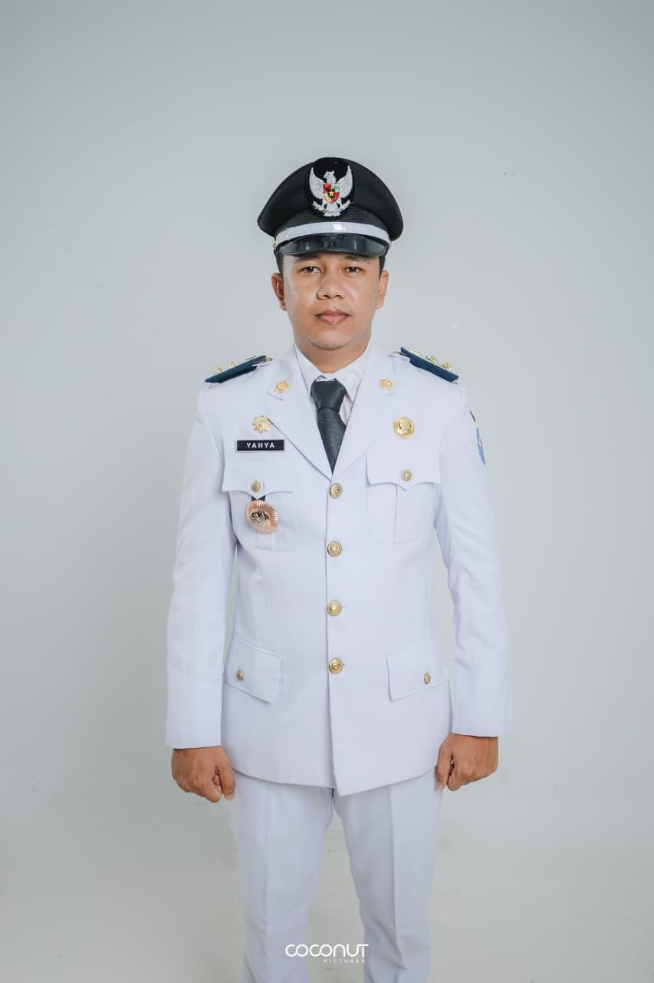

RAJIANOOR YAHYA L. S.STP



Nama Lengkap | : | Rajianoor Yahya L. S.STP
Tempat, Tanggal Lahir | : | Purukcahu, 1 Februari 1994
Agama | : | Islam
Status | : | Kawin
Alamat Rumah | : | Komplek Meranti Griya Asri II Blok EE No. 11, Mentaos Banjarbaru
Data Pribadi

Pendidikan formal
SD | : | SDN 01 Puruk Cahu
SMP | : | SMPN 01 Puruk Cahu
SMA | : | SMAN 01 Puruk Cahu
Strata I | : | Institut Pemerintahan Dalam Negeri

Jabatan | : | Lurah Guntung Manggis

Ketua

Tim Penggerak PKK
Kelurahan Guntung Manggis

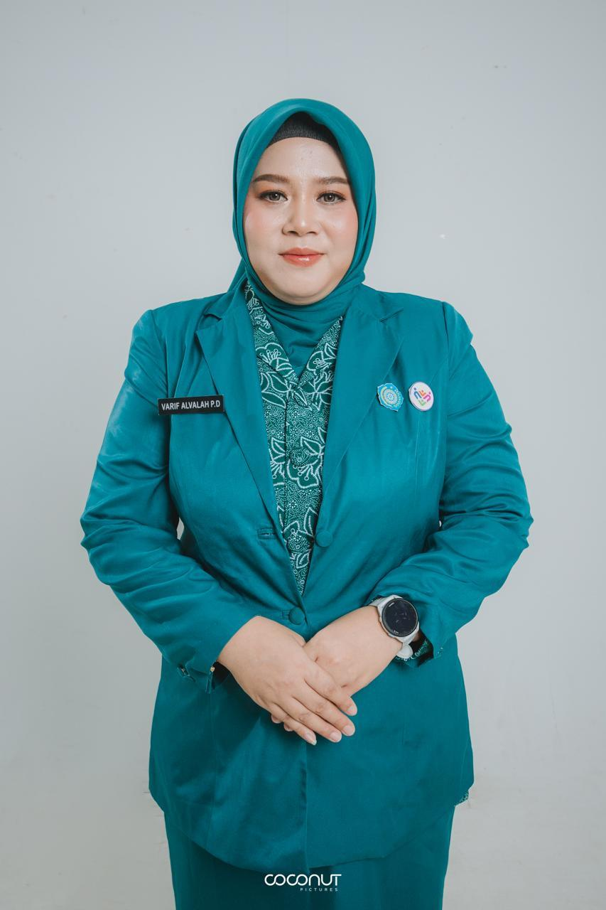

VARIF ALVALAH PRASTIKA DEWI, S.STP., M. AP

Nama Lengkap | : | Varif Alvalah Prastika Dewi S.STP., M.AP
Tempat, Tanggal Lahir | : | Semarang, 24 Oktober 1993
Agama | : | Islam
Status | : | Kawin
Alamat Rumah | : | Komplek Meranti Griya Asri II Blok EE No. 11, Mentaos Banjarbaru
Nama Anak | : | - Seyma Adzkia Yahya
 |  | - Khalif Sudais Yahya
Data Pribadi

Pendidikan formal
SD | : | SDN Sompok Semarang
SMP | : | SMPN 02 Semarang
SMA | : | SMAN 04 Semarang
Strata I | : | Institut Pemerintahan Dalam Negeri
Strata II | : | Universitas Lambung Mangkurat Banjarmasin

Jabatan | : | - Ketua Tim Penggerak PKK Kelurahan Guntung Manggis Masa Bhakti 2026 s/d 2030  - Ketua Tim Pembina Posyandu Kelurahan Guntung Manggis Masa Bhakti 2026 s/d 2030



STRUKTUR ORGANISASI
TIM PENGGERAK PKK KELURAHAN GUNTUNG MANGGIS
TAHUN 2025 – 2030

KETUA
PEMBINA

KETUA TP PKK KECAMATAN
KECAMATAN
RAJIANOOR YAHYA LUKMANA,S.STP
VARIF ALVALAH
PRASTIKA DEWI
M.TUPAN DJAKUSMAN,S.Pd,I,M.Pd

WAKIL KETUA

MAKSUDAH

SEKRETARIS
BENDAHARA

IRMA RATNA PUTRI
NOR SYAHMILA

POKJA I
POKJA III
POKJA IV
POKJA II

KETUA
KETUA

KETUA
KETUA
KETUA
NORDINAH

LILIS RACHMAWATI
SUWATI
HJ. MURSILAH

WAKIL KETUA
WAKIL KETUA
WAKIL KETUA
WAKIL KETUA
HJ. ROESMARYATI
AGUSTIN EKA WIDYAYANTI
SUMIJAH
TETY HARIYANI

SEKRETARIS
SEKRETARIS
SEKRETARIS
SEKRETARIS

ANGGOTA
ANGGOTA
ANGGOTA
ANGGOTA
ADE RANGGA AHMAD
HJ. FARIDAH
NI WAYAN INDRI MUTHIA
DIANITA
HADININGSIH
SITI NURJANAH
SITI QAMARSIH
KARMILAWATI
AMINAH
PEMERINTAH KOTA BANJARBARU
KECAMATAN LANDASAN ULIN
KELURAHAN GUNTUNG MANGGIS
Alamat : Jalan Guntung Manggis No. 3 RT.018 RW.003 Kode Pos 70721
Website : kel-gtmanggis@banjarbarukota.go.id


KEPUTUSAN LURAH GUNTUNG MANGGIS
NOMOR : 038.2 TAHUN 2026

TENTANG
PENGESAHAN SUSUNAN PENGURUS TIM PENGGERAK PKK
KELURAHAN GUNTUNG MANGGIS KECAMATAN LANDASAN ULIN
KOTA BANJARBARU

LURAH GUNTUNG MANGGIS

Menimbang | : | a. | Bahwa Tim Penggerak PKK memiliki peran penting dalam pemberdayaan keluarga dan masyarakat, serta mendukung tercapainya pembangunan yang berkelanjutan di tingkat kelurahan melalui pelaksanaan program kerja yang terarah, terpadu, dan berkesinambungan;
 |  | b. | Bahwa untuk rangka mendukung kelancaran pelaksanaan program kerja Tim Pengerak PKK di Kelurahan Guntung Manggis, perlu dilakukan pengesahan susunan pengurus Tim Pengerak PKK Kelurahan Guntung Manggis;
 |  | c. | Bahwa susunan pengurus Tim Pengerak PKK Kelurahan Guntung Manggis masa bakti 2026-2031 telah disusun dan perlu ditetapkan melalui Surat Keputusan Lurah;
 |  | d. | Bahwa berdasarkan pertimbangan sebagaimana dimaksud dalam huruf a, huruf b dan huruf c perlu menetapkan Keputusan Lurah Guntung Manggis tentang Pengesahan Susunan Pengurus Tim Pengerak PKK Kelurahan Guntung Manggis masa bakti 2026-2031;
Mengingat | : | 1. | Undang-Undang Nomor 9 Tahun 1999 tentang Pembentukan Kotamadya Daerah Tingkat II Banjarbaru (Lembaran Negara Republik Indonesia Tahun 1999 Nomor 43, Tambahan Lembaran Negara Republik Indonesia Nomor 3822);
 |  | 2. | Undang–Undang Nomor 52 Tahun 2009 Tentang Perkembangan Kependudukan dan Pembangunan Keluarga Sejahtera (Lembaran Negara Tahun 2009 Nomor 35, Tambahan Lembaran Negara Nomor 3475);
 |  | 3. | Undang-Undang Nomor 23 Tahun 2014 tentang Pemerintahan Daerah (Lembaran Negara Republik Indonesia Tahun 2014 Nomor 244, Tambahan Lembaran Negara Republik Indonesia Nomor 5587) sebagaimana telah diubah beberapa kali terakhir dengan Undang- Undang Nomor 9 Tahun 2015 tentang Perubahan Kedua Atas Undang-Undang Nomor 23 Tahun 2014 tentang Pemerintahan Daerah (Lembaran Negara Republik Indonesia Tahun 2015 Nomor 58, Tambahan Lembaran Negara Republik Indonesia Nomor 5679);
 |  | 4. | Peraturan Presiden Nomor 99 Tahun 2017 tentang Gerakan Pemberdayaan dan Kesejateraan Keluarga (Lembaran Negara republik Indonesia Tahun 2017 Nomor 226);
 |  | 5. | Keputusan Menteri Dalam Negeri Nomor 36 Tahun 2020 tentang Peraturan Pelaksanaan peraturan Presiden Nomor 99 Tahun 2017 tentang Gerakan Pemberdayaan dan Kesejahteraan Keluarga (Berita Negara Republik Indonesia Tahun 2020 Nomor 580);
 |  | 6. | Keputusan Menteri Dalam Negeri Republik Indonesia Nomor 100.2.1.8-2408 Tahun 2025 tanggal 17 Juni 2025 tentang Pengesahan Pengangkatan Wali Kota dan Wakil Wali Kota Banjarbaru provinsi Kalimantan Selatan hasil Pemilihan Kepala Daerah Serentak Tahun 2025 masa jabatan 2026 – 2031;

MEMUTUSKAN
Menetapkan | :
Pertama | : | Mengesahkan Susunan Pengurus Tim Penggerak PKK Kelurahan Guntung Manggis sebagaimana tercantum dalam lampiran Surat Keputusan ini.
Kedua | : | Tugas pokok dan fungsi Tim Penggerak PKK sebagaimana diktum KESATU adalah :  - Menggerakkan dan membina pelaksanaan program PKK;  - Mengkoordinasikan gerakan masyarakat daribawah dalam pelaksanaan program PKK;  - Untuk melaksanakan tugas tersebut Tim Penggerak PKK mempunyai fungsi :  - Merencanakan, melaksanakan dan membina program kerja PKK;  - Menghimpun, menggerakkan dan membina potensi masyarakat khsusunya keluarga untuk terlaksananya 10 program pokok PKK;  - Memberikan bimbingan, motivasi dan petunjuk kepada PKK ditingkat RW dan RT;
Ketiga | : | Hal-hal yang belum diatur dalam Surat Keputusan ini akan diatur lebih lanjut apabila diperlukan.
Keempat | : | Keputusan ini mulai berlaku pada tanggal ditetapkan, dan apabila di kemudian hari terdapat kekeliruan akan di lakukan perbaikan sebagaimana mestinya.
Ditetapkan di Banjarbaru
Pada tanggal 10 Maret 2026

a.n WALIKOTA BANJARBARU
LURAH GUNTUNG MANGGIS,

RAJIANOOR YAHYA LUKMANA, S.STP
Penata (III/c)
NIP.19940201 201609 1 001

Tembusan:
- Walikota Banjarbaru
- Ketua TP PKK Kota Banjarbaru
- Camat Landasan Ulin
- Ketua TP PKK Kelurahan Guntung Manggis

Lampiran | : | Keputusan Lurah Guntung Manggis
Nomor | : | 038.2 Tahun 2026
Tanggal | : | 10 Maret 2026
Tentang | : | Pengesahan Susunan Pengurus Tim Penggerak Pkk periode Tahun 2026-2031

SUSUNAN KEPENGURUSAN TIM PENGGERAK PKK
PADA KELURAHAN GUNTUNG MANGGIS
MASA BAKTI TAHUN 2026-2031

KETUA | : | VARIF ALVALAH PRASTIKA DEWI
WAKIL KETUA | : | MAKSUDAH
SEKRETARIS | : | IRMA RATNA PURI
BENDAHARA | : | NOR SYAHMILA
POKJA I
KETUA | : | NORDINAH
WAKIL KETUA | : | HJ. ROESMARYATI
SEKRETARIS | : | ADE RANGGA AHMAD
ANGGOTA | : | HJ. FARIDAH
POKJA II
KETUA | : | LILIS RACHMAWATI
WAKIL KETUA | : | AGUSTIN EKA WIDYAYANTI
SEKRETARIS | : | NI WAYAN INDRI MUTHIA
ANGGOTA | : | DIANITA HADININGSIH
POKJA III
KETUA | : | SUWATI
WAKIL KETUA | : | SUMIJAH
SEKRETARIS | : | SITI NURJANAH
ANGGOTA | : | SITI QOMARSIH
POKJA IV
KETUA | : | HJ. MURSILAH
WAKIL KETUA | : | TETI HARIYANI
SEKRETARIS | : | KARMILAWATI
ANGGOTA | : | AMINAH

a.n WALIKOTA BANJARBARU
LURAH GUNTUNG MANGGIS,

RAJIANOOR YAHYA LUKMANA, S.STP
Penata (III/c)
NIP.19940201 201609 1 001

STRUKTUR ORGANISASI
TIM PENGGERAK PKK KELURAHAN GUNTUNG MANGGIS
TAHUN 2025 – 2030


PEMBERDAYAAN DAN KESEJAHTERAAN KELUARGA
PKK
TIM PENGGERAK KOTA BANJARBARU
KEPUTUSAN KETUA TIM PENGGERAK PKK KOTA BANJARBARU

Nomor : 07/KEP/PKK.KOTA/IV/2026 TENTANG
PENETAPAN LOKUS LOMBA KEGIATAN PEMBERDAYAAN DAN KESEJAHTERAAN KELUARGA TINGKAT PROVINSI KALIMANTAN SELATAN
DI KOTA BANJARBARU TAHUN 2026 KETUA TIM PENGGERAK PKK KOTA BANJARBARU
Menimbang : a. bahwa dalam rangka pelaksanaan Lomba Kegiatan
Pemberdayaan dan Kesejahteraan Keluarga (PKK) Tingkat Provinsi Kalimantan Selatan Tahun 2026, Kota Banjarbaru perlu berpartisipasi dan mempersiapkan lokus penilaian secara optimal;
- bahwa berdasarkan Surat Keputusan Wali Kota Banjarbaru Nomor: 100.3.3.3/720/KUM/2025 tanggal 9 Desember 2025 tentang Penetapan Pemenang Lomba Pemberdayaan dan Kesejahteraan Keluarga Tingkat Kota Banjarbaru Tahun 2025;
- bahwa berdasarkan hasil pembinaan, monitoring, dan evaluasi Tim Penggerak PKK Kota Banjarbaru pada triwulan I tahun 2026 terhadap para pemenang Lomba Kegiatan PKK Tingkat Kota Banjarbaru Tahun 2025, perlu ditetapkan lokus perwakilan Kota Banjarbaru yang akan maju ke Tingkat Provinsi;
- Bahwa untuk maksud huruf a, huruf b dan huruf c konsideran ini, perlu menetapkan Keputusan Ketua Tim Penggerak PKK Kota Banjarbaru.

Mengingat : 1. Undang-Undang Nomor 9 Tahun 1999 tentang Pembentukan Kotamadya Daerah Tingkat II Banjarbaru (Lembaran Negara Republik Indonesia Tahun 1999 Nomor 43, Tambahan Lembaran Negara Republik Indonesia Nomor 3822);
- Undang-Undang Nomor 52 Tahun 2009 tentang Perkembangan Kependudukan dan Pembangunan Keluarga Sejahtera (Lembaran Negara Tahun 2009 Nomor 35, Tambahan Lembaran Negara Nomor 3475);
- Undang-Undang Nomor 23 Tahun 2014 tentang Pemerintahan Daerah (Lembaran Negara Republik Indonesia Tahun 2014 Nomor 244, Tambahan Lembaran Negara Republik Indonesia Nomor 5587) sebagaimana telah diubah beberapa kali, terakhir dengan Undang-Undang Nomor 6 Tahun 2023 tentang Penetapan Peraturan Pemerintah Pengganti Undang - Undang Nomor 2 Tahun 2022 Tentang Cipta Kerja menjadi Undang – Undang (Lembaran Negara Republik Indonesia ahun 2023 Nomor 41, Tambahan Lembaran Negara Republik Indonesia Nomor 6856);
- Peraturan Presiden Nomor 99 Tahun 2017 tentang Gerakan Pemberdayaan dan Kesejahteraan Keluarga (Lembaran Negara Republik Indonesia Tahun 2017 Nomor 226);
5 Peraturan Menteri Dalam Negeri Nomor 18 Tahun 2018 tentang Lembaga Kemasyarakatan Desa dan Lembaga Adat Desa (Berita Negara Republik Indonesia Tahun 2018 Nomor 569);
- Peraturan Menteri Dalam Negeri Nomor 36 Tahun 2020 tentang Peraturan Pelaksanaan Peraturan Presiden Nomor
99 Tahun 2017 tentang Gerakan Pemberdayaan dan Kesejahteraan Keluarga (Berita Negara Republik Indonesia Tahun 2020 Nomor 580);
- Keputusan Menteri Dalam Negeri Nomor: 400.7 - 3465 Tahun 2025 Tentang Pengesahan Keputusan Ketua Umum Tim Penggerak Pemberdayaan dan Kesejahteraan Keluraga Tentang Hasil Rapat Kerja Nasional X Tahun 2025;
- Keputusan Menteri Dalam Negeri Republik Indonesia Nomor: 100.2.1.3-2408 Tahun 2025 tanggal 17 Juni 2025 tentang Pengesahan Pengangkatan Wali Kota dan Wakil Wali Kota Banjarbaru Provinsi Kalimantan Hasil Pemilihan Kepala Daerah Serentak Tahun 2024 Masa Jabatan 2025 - 2030;
- Keputusan Ketua Tim Penggerak Pemberdayaan dan Kesejahteraan Keluarga Provinsi Kalimantan Selatan Nomor 03/KEP/PKK.Prov/VI/2025 tentang Pemberhentian Ny. Hj. Elysa Resturuni Subhan Nor Yaumil sebagai Penjabat Ketua Tim Penggerak PKK Kota Banjarbaru dan Pengangkatan H. Riandy Hidayat, SE, MM Sebagai Ketua Tim Penggerak Kota Banjarbaru Masa Bakti 2025 – 2030.

MEMUTUSKAN
Menetapkan :
KESATU : Menetapkan Lokus Lomba Kegiatan Pemberdayaan dan Kesejahteraan Keluarga (PKK) Tingkat Provinsi Kalimantan Selatan di Kota Banjarbaru Tahun 2026 sebagaimana tercantum dalam Lampiran yang merupakan bagian tidak terpisahkan dari Keputusan ini.
KEDUA : Lokus yang telah ditetapkan sebagaimana dimaksud dalam Diktum KESATU berfungsi sebagai pusat pembinaan dan persiapan Tim Penggerak PKK Kota Banjarbaru, serta sebagai lokus penilaian Tim Penggerak PKK Provinsi Kalimantan Selatan.
KETIGA : Keputusan ini berlaku sejak tanggal ditetapkan dengan ketentuan apabila dikemudian hari ternyata terdapat kekeliruan dalam penetapan ini akan diubah dan diperbaiki sebagaimana mestinya.

Ditetapkan di : Banjarbaru


Pada tanggal : 15 April 2026

KETUA,

H. RIANDY HIDAYAT

Tembusan disampaikan kepada Yth :
- Yth. Ketua TP PKK Provinsi Kalimantan Selatan
- Yth. Walikota Banjarbaru selaku Ketua Pembina TP PKK Kota Banjarbaru
- Yth. Kepala SKPD Lingkup Pemerintah Kota Banjarbaru
- Yth. Camat dan Lurah se Kota Banjarbaru
- Yth. Ketua TP PKK Kecamatan dan Kelurahan se Kota Banjarbaru
Lampiran 1. Ketua Tim Penggerak PKK Kota Banjarbaru Nomor : 07/KEP/PKK.KOTA/IV/2026
Tanggal : 15 April 2026

PENETAPAN LOKUS LOMBA KEGIATAN PEMBERDAYAAN DAN KESEJAHTERAAN KELUARGA TINGKAT PROVINSI KALIMANTAN SELATAN
DI KOTA BANJARBARU TAHUN 2026

NO | JENIS LOMBA PKK | KELURAHAN | KECAMATAN
1 | Lomba Tertib Administrasi PKK | Guntung Manggis | Landasan Ulin
2 | Lomba Pola Asuh Anak dan Remaja di Era Digital (PAAREDI) | Sungai Tiung | Cempaka
3 | Lomba Usaha Peningkatan Pendapatan Keluarga (UP2K) PKK | Palam | Cempaka
4 | Lomba AKU HATINYA PKK  (Amalkan dan Kukuhkan Halaman Asri, Teratur, Indah dan Nyaman) | Loktabat Selatan | Banjarbaru Selatan
5 | Lomba Vlog  Tema “ Mari Dukung Gerakan Keluarga Sehat, Tangguh dan Tanggap Bencana (GKSTTB) Menuju Indonesia Emas” | Sungai Besar | Banjarbaru Selatan


KETUA,

H. RIANDY HIDAYAT

PROGRAM KERJA
TIM PENGGERAK PKK KELURAHAN GUNTUNG MANGGIS
TAHUN 2024 – 2026



PEMBERDAYAAN DAN KESEJAHTERAAN KELUARGA
PKK
TIM PENGGERAK KELURAHAN GUNTUNG MANGGIS

KEPUTUSAN KETUA TIM PENGGERAK PKK
KELURAHAN GUNTUNG MANGGIS

Nomor : 01/KEP/PKK.KEL/I/2024
TENTANG
PROGRAM KERJA
TIM PENGGERAK PKK KELURAHAN GUNTUNG MANGGIS TAHUN 2024

KETUA TIM PENGGERAK PKK KELURAHAN GUNTUNG MANGGIS

Menimbang |  | : |  | a. |  |  | bahwa untuk mempercepat terwujudnya kesejahteraan keluarga dan masyarakat Kelurahan Guntung Manggis dapat dilakukan dengan pemberdayaan masyarakat melalui gerakan pemberdayaan dan kesejahteraan keluarga (PKK) yang tertuang dalam 10 Program Pokok PKK yang dilaksanakan oleh Tim Penggerak Pemberdayaan dan Kesejahteraan Keluarga (TP PKK) mulai tingkat Kelurahan, Kelompok PKK Rukun Tetangga (RT) dan Kelompok Dasawisma;
 |  |  |  | b. |  |  | bahwa untuk kelangsungan dan kelancaran tugas Tim Penggerak PKK Kelurahan Guntung Manggis di pandang perlu menetapkan Program Kerja Tim Penggerak PKK Kelurahan Guntung Manggis Tahun 2026;
 |  |  |  | c. |  |  | Bahwa untuk maksud huruf a, huruf dan huruf b konsideran ini, perlu menetapkan Keputusan Ketua Tim Penggerak PKK Kelurahan Guntung Manggis
Mengingat |  | : |  | 1. |  |  | Undang-Undang Nomor 9 Tahun 1999 tentang Pembentukan Kotamadya Daerah Tingkat II Banjarbaru (Lembaran Negara Republik Indonesia Tahun 1999 Nomor 43, Tambahan Lembaran Negara Republik Indonesia Nomor 3822);
 |  |  |  |  | 2. |  | Undang-Undang Nomor 52 Tahun 2009 tentang Perkembangan Kependudukan dan Pembangunan Keluarga Sejahtera (Lembaran Negara Tahun 2009 Nomor 35, Tambahan Lembaran Negara Nomor 3475);
 |  |  |  |  | 3. |  | Undang-Undang Nomor 23 Tahun 2014 tentang Pemerintahan Daerah (Lembaran Negara Republik Indonesia Tahun 2014 Nomor 244, Tambahan Lembaran Negara Republik Indonesia Nomor 5587) sebagaimana telah diubah beberapa kali, terakhir dengan Undang-Undang Nomor 6 Tahun 2023 tentang Penetapan Peraturan Pemerintah Pengganti Undang - Undang Nomor 2 Tahun 2022 Tentang Cipta Kerja menjadi Undang – Undang (Lembaran Negara Republik Indonesia ahun 2023 Nomor 41, Tambahan Lembaran Negara Republik Indonesia Nomor 6856);
 |  |  |  |  | 4. |  |  | Peraturan Presiden Nomor 99 Tahun 2017 tentang Gerakan Pemberdayaan dan Kesejahteraan Keluarga (Lembaran Negara Republik Indonesia Tahun 2017 Nomor 226);
 |  |  |  |  |  |  |  | Peraturan Menteri Dalam Negeri Nomor 18 Tahun 2018 tentang Lembaga Kemasyarakatan Desa dan Lembaga Adat Desa (Berita Negara Republik Indonesia Tahun 2018 Nomor 569);
 |  |  |  |  | 5. |  |  | Peraturan Menteri Dalam Negeri Nomor 36 Tahun 2020 tentang Peraturan Pelaksanaan Peraturan Presiden Nomor 99 Tahun 2017 tentang Gerakan Pemberdayaan dan Kesejahteraan Keluarga (Berita Negara Republik Indonesia Tahun 2020 Nomor 580);
 |  |  |  |  | 6. |  |  | Keputusan Menteri Dalam Negeri Nomor: 400.7 - 3465 Tahun 2025 Tentang Pengesahan Keputusan Ketua Umum Tim Penggerak Pemberdayaan dan Kesejahteraan Keluarga Tentang Hasil Rapat Kerja Nasional IX Tahun 2021;
 |  |  |  |  | 7. |  |  | Keputusan Menteri Dalam Negeri Republik Indonesia Nomor: 100.2.1.3-2408 Tahun 2021 tanggal 1 Febuari tentang Pengesahan Pengangkatan Lurah.
 |  |  |  |  | 8. |  |  | Keputusan Ketua Tim Penggerak Pemberdayaan dan Kesejahteraan Keluarga Kota Banjarbaru Nomor 03/KEP/PKK.Kota//2023 tentang Pemberhentian Ny.Emilia Rosvianty,SE sebagai Penjabat Ketua Tim Penggerak PKK Kelurahan Guntung Manggis dan Pengangkatan Hj Fathur Rahmah Sebagai Ketua Tim Penggerak Kelurahan Guntung Manggis.
 | MEMUTUSKAN
 | Menetapkan |  |  |  |  | :
 | KESATU |  |  |  |  | : |  |  | Keputusan Ketua Tim Penggerak PKK Kelurahan Guntung Manggis tentang Program Kerja Tahunan Tim Penggerak PKK Kelurahan Guntung Manggis Tahun 2024.
 | KEDUA |  |  |  |  | : |  |  | Program Kerja Tim Penggerak PKK Kelurahan Guntung Manggis Tahun 2024 menjadi acuan dalam penyusunan Program Kerja bagi Kelompok PKK RT/RW
 | KETIGA |  |  |  |  | : |  |  | Keputusan ini berlaku sejak tanggal ditetapkan dengan ketentuan apabila dikemudian hari ternyata terdapat kekeliruan dalam penetapan ini akan diubah dan diperbaiki sebagaimana mestinya.
Ditetapkan di : Banjarbaru
Pada tanggal : 07 Pebruari 2024

KETUA,




HJ.FATHUR RAHMAH

Tembusan disampaikan kepada Yth :
- Yth. Camat Landasan Ulin
- Yth. Lurah Guntung Manggis
3. Yth. Ketua TP PKK Kecamatan Landasan Uli

PEMBERDAYAAN DAN KESEJAHTERAAN KELUARGA
PKK
TIM PENGGERAK KELURAHAN GUNTUNG MANGGIS

KEPUTUSAN KETUA TIM PENGGERAK PKK
KELURAHAN GUNTUNG MANGGIS

Nomor : 01/KEP/PKK.KEL/II/2025
TENTANG
PROGRAM KERJA
TIM PENGGERAK PKK KELURAHAN GUNTUNG MANGGIS TAHUN 2025

KETUA TIM PENGGERAK PKK KELURAHAN GUNTUNG MANGGIS

Menimbang |  | : |  | a. |  |  | bahwa untuk mempercepat terwujudnya kesejahteraan keluarga dan masyarakat Kelurahan Guntung Manggis dapat dilakukan dengan pemberdayaan masyarakat melalui gerakan pemberdayaan dan kesejahteraan keluarga (PKK) yang tertuang dalam 10 Program Pokok PKK yang dilaksanakan oleh Tim Penggerak Pemberdayaan dan Kesejahteraan Keluarga (TP PKK) mulai tingkat Kelurahan, Kelompok PKK Rukun Tetangga (RT) dan Kelompok Dasawisma;
 |  |  |  | b. |  |  | bahwa untuk kelangsungan dan kelancaran tugas Tim Penggerak PKK Kelurahan Guntung Manggis di pandang perlu menetapkan Program Kerja Tim Penggerak PKK Kelurahan Guntung Manggis Tahun 2026;
 |  |  |  | c. |  |  | Bahwa untuk maksud huruf a, huruf dan huruf b konsideran ini, perlu menetapkan Keputusan Ketua Tim Penggerak PKK Kelurahan Guntung Manggis
Mengingat |  | : |  | 1. |  |  | Undang-Undang Nomor 9 Tahun 1999 tentang Pembentukan Kotamadya Daerah Tingkat II Banjarbaru (Lembaran Negara Republik Indonesia Tahun 1999 Nomor 43, Tambahan Lembaran Negara Republik Indonesia Nomor 3822);
 |  |  |  |  | 2. |  | Undang-Undang Nomor 52 Tahun 2009 tentang Perkembangan Kependudukan dan Pembangunan Keluarga Sejahtera (Lembaran Negara Tahun 2009 Nomor 35, Tambahan Lembaran Negara Nomor 3475);
 |  |  |  |  | 3. |  | Undang-Undang Nomor 23 Tahun 2014 tentang Pemerintahan Daerah (Lembaran Negara Republik Indonesia Tahun 2014 Nomor 244, Tambahan Lembaran Negara Republik Indonesia Nomor 5587) sebagaimana telah diubah beberapa kali, terakhir dengan Undang-Undang Nomor 6 Tahun 2023 tentang Penetapan Peraturan Pemerintah Pengganti Undang - Undang Nomor 2 Tahun 2022 Tentang Cipta Kerja menjadi Undang – Undang (Lembaran Negara Republik Indonesia ahun 2023 Nomor 41, Tambahan Lembaran Negara Republik Indonesia Nomor 6856);
 |  |  |  |  | 4. |  |  | Peraturan Presiden Nomor 99 Tahun 2017 tentang Gerakan Pemberdayaan dan Kesejahteraan Keluarga (Lembaran Negara Republik Indonesia Tahun 2017 Nomor 226);
 |  |  |  |  |  |  |  | Peraturan Menteri Dalam Negeri Nomor 18 Tahun 2018 tentang Lembaga Kemasyarakatan Desa dan Lembaga Adat Desa (Berita Negara Republik Indonesia Tahun 2018 Nomor 569);
 |  |  |  |  | 5. |  |  | Peraturan Menteri Dalam Negeri Nomor 36 Tahun 2020 tentang Peraturan Pelaksanaan Peraturan Presiden Nomor 99 Tahun 2017 tentang Gerakan Pemberdayaan dan Kesejahteraan Keluarga (Berita Negara Republik Indonesia Tahun 2020 Nomor 580);
 |  |  |  |  | 6. |  |  | Keputusan Menteri Dalam Negeri Nomor: 400.7 - 3465 Tahun 2025 Tentang Pengesahan Keputusan Ketua Umum Tim Penggerak Pemberdayaan dan Kesejahteraan Keluarga Tentang Hasil Rapat Kerja Nasional IX Tahun 2021;
 |  |  |  |  | 7. |  |  | Keputusan Menteri Dalam Negeri Republik Indonesia Nomor: 100.2.1.3-2408 Tahun 2021 tanggal 1 Febuari tentang Pengesahan Pengangkatan Lurah.
 |  |  |  |  | 8. |  |  | Keputusan Ketua Tim Penggerak Pemberdayaan dan Kesejahteraan Keluarga Provinsi Kalimantan Selatan Nomor 03/KEP/PKK.KOTA/II/2024 tentang Pemberhentian Ny. Fathur Rahmah sebagai Penjabat Ketua Tim Penggerak PKK Kelurahan Guntung Manggis dan Pengangkatan Ny.Mirnawati Sebagai Ketua Tim Penggerak Kelurahan Guntung Manggis Masa Bakti 2026 – 2030.
 | MEMUTUSKAN
 | Menetapkan |  |  |  |  | :
 | KESATU |  |  |  |  | : |  |  | Keputusan Ketua Tim Penggerak PKK Kelurahan Guntung Manggis tentang Program Kerja Tahunan Tim Penggerak PKK Kelurahan Guntung Manggis Tahun 2025.
 | KEDUA |  |  |  |  | : |  |  | Program Kerja Tim Penggerak PKK Kelurahan Guntung Manggis Tahun 2025 menjadi acuan dalam penyusunan Program Kerja bagi Kelompok PKK RT/RW
 | KETIGA |  |  |  |  | : |  |  | Keputusan ini berlaku sejak tanggal ditetapkan dengan ketentuan apabila dikemudian hari ternyata terdapat kekeliruan dalam penetapan ini akan diubah dan diperbaiki sebagaimana mestinya.
Ditetapkan di : Banjarbaru
Pada tanggal : 10 Maret 2025

KETUA,



MIRNAWATI

Tembusan disampaikan kepada Yth :
- Yth. Camat Landasan Ulin
- Yth. Lurah Guntung Manggis
3. Yth. Ketua TP PKK Kecamatan Landasan Uli

PEMBERDAYAAN DAN KESEJAHTERAAN KELUARGA
PKK
TIM PENGGERAK KELURAHAN GUNTUNG MANGGIS

KEPUTUSAN KETUA TIM PENGGERAK PKK
KELURAHAN GUNTUNG MANGGIS

Nomor : 01/KEP/PKK.KEL/III/2026
TENTANG
PROGRAM KERJA
TIM PENGGERAK PKK KELURAHAN GUNTUNG MANGGIS TAHUN 2026

KETUA TIM PENGGERAK PKK KELURAHAN GUNTUNG MANGGIS

Menimbang |  | : |  | a. |  |  | bahwa untuk mempercepat terwujudnya kesejahteraan keluarga dan masyarakat Kelurahan Guntung Manggis dapat dilakukan dengan pemberdayaan masyarakat melalui gerakan pemberdayaan dan kesejahteraan keluarga (PKK) yang tertuang dalam 10 Program Pokok PKK yang dilaksanakan oleh Tim Penggerak Pemberdayaan dan Kesejahteraan Keluarga (TP PKK) mulai tingkat Kelurahan, Kelompok PKK Rukun Tetangga (RT) dan Kelompok Dasawisma;
 |  |  |  | b. |  |  | bahwa untuk kelangsungan dan kelancaran tugas Tim Penggerak PKK Kelurahan Guntung Manggis di pandang perlu menetapkan Program Kerja Tim Penggerak PKK Kelurahan Guntung Manggis Tahun 2026;
 |  |  |  | c. |  |  | Bahwa untuk maksud huruf a, huruf dan huruf b konsideran ini, perlu menetapkan Keputusan Ketua Tim Penggerak PKK Kelurahan Guntung Manggis
Mengingat |  | : |  | 1. |  |  | Undang-Undang Nomor 9 Tahun 1999 tentang Pembentukan Kotamadya Daerah Tingkat II Banjarbaru (Lembaran Negara Republik Indonesia Tahun 1999 Nomor 43, Tambahan Lembaran Negara Republik Indonesia Nomor 3822);
 |  |  |  |  | 2. |  | Undang-Undang Nomor 52 Tahun 2009 tentang Perkembangan Kependudukan dan Pembangunan Keluarga Sejahtera (Lembaran Negara Tahun 2009 Nomor 35, Tambahan Lembaran Negara Nomor 3475);
 |  |  |  |  | 3. |  | Undang-Undang Nomor 23 Tahun 2014 tentang Pemerintahan Daerah (Lembaran Negara Republik Indonesia Tahun 2014 Nomor 244, Tambahan Lembaran Negara Republik Indonesia Nomor 5587) sebagaimana telah diubah beberapa kali, terakhir dengan Undang-Undang Nomor 6 Tahun 2023 tentang Penetapan Peraturan Pemerintah Pengganti Undang - Undang Nomor 2 Tahun 2022 Tentang Cipta Kerja menjadi Undang – Undang (Lembaran Negara Republik Indonesia ahun 2023 Nomor 41, Tambahan Lembaran Negara Republik Indonesia Nomor 6856);
 |  |  |  |  | 4. |  |  | Peraturan Presiden Nomor 99 Tahun 2017 tentang Gerakan Pemberdayaan dan Kesejahteraan Keluarga (Lembaran Negara Republik Indonesia Tahun 2017 Nomor 226);
 |  |  |  |  |  |  |  | Peraturan Menteri Dalam Negeri Nomor 18 Tahun 2018 tentang Lembaga Kemasyarakatan Desa dan Lembaga Adat Desa (Berita Negara Republik Indonesia Tahun 2018 Nomor 569);
 |  |  |  |  | 5. |  |  | Peraturan Menteri Dalam Negeri Nomor 36 Tahun 2020 tentang Peraturan Pelaksanaan Peraturan Presiden Nomor 99 Tahun 2017 tentang Gerakan Pemberdayaan dan Kesejahteraan Keluarga (Berita Negara Republik Indonesia Tahun 2020 Nomor 580);
 |  |  |  |  | 6. |  |  | Keputusan Menteri Dalam Negeri Nomor: 400.7 - 3465 Tahun 2025 Tentang Pengesahan Keputusan Ketua Umum Tim Penggerak Pemberdayaan dan Kesejahteraan Keluarga Tentang Hasil Rapat Kerja Nasional X Tahun 2025;
 |  |  |  |  | 7. |  |  | Keputusan Menteri Dalam Negeri Republik Indonesia Nomor: 100.2.1.3-2408 Tahun 2025 tanggal 1 Febuari tentang Pengesahan Pengangkatan Lurah.
 |  |  |  |  | 8. |  |  | Keputusan Ketua Tim Penggerak Pemberdayaan dan Kesejahteraan Keluarga Provinsi Kalimantan Selatan Nomor 03/KEP/PKK.Prov/VI/2026 tentang Pemberhentian Ny. Mirnawati sebagai Penjabat Ketua Tim Penggerak PKK Kelurahan Guntung Manggis dan Pengangkatan Ny.Varif Avalah Prastika Dewi S.STP M.A.P Sebagai Ketua Tim Penggerak Kelurahan Guntung Manggis Masa Bakti 2026 – 2031.
 | MEMUTUSKAN
 | Menetapkan |  |  |  |  | :
 | KESATU |  |  |  |  | : |  |  | Keputusan Ketua Tim Penggerak PKK Kelurahan Guntung Manggis tentang Program Kerja Tahunan Tim Penggerak PKK Kelurahan Guntung Manggis Tahun 2026.
 | KEDUA |  |  |  |  | : |  |  | Program Kerja Tim Penggerak PKK Kelurahan Guntung Manggis Tahun 2026 menjadi acuan dalam penyusunan Program Kerja bagi Kelompok PKK RT/RW
 | KETIGA |  |  |  |  | : |  |  | Keputusan ini berlaku sejak tanggal ditetapkan dengan ketentuan apabila dikemudian hari ternyata terdapat kekeliruan dalam penetapan ini akan diubah dan diperbaiki sebagaimana mestinya.
Ditetapkan di : Banjarbaru
Pada tanggal : 10 Maret 2026

KETUA,

VARIF ALVALAH PRASTIKA DEWI

Tembusan disampaikan kepada Yth :
- Yth. Walikota Banjarbaru selaku Ketua Pembina TP PKK Kota Banjarbaru
- Yth. Camat Landasan Ulin
- Yth. Lurah Guntung Manggis
5. Yth. Ketua TP PKK Kecamatan Landasan Ulin

PROGRAM KERJA TP PKK
KELURAHAN GUNTUNG MANGGIS
TAHUN 2025


2025

PROGRAM KERJA
TIM PENGGERAK PKK
KELURAHAN GUNTUNG MANGGIS TAHUN 2025
SEKRETARIS

No | Program Kerja | Jenis Kegiatan | Tujuan | Target/ Sasaran | Waktu | Instansi Terkait
1 | 2 | 3 | 4 | 5 | 6 | 7
 | Administrasi dan organisasi | Melaksanakan Rakon Tingkat kelurahan Guntung Manggis | A. Menyusun Rencana Kerja  B. Menunjang peningkatan mutu dan manajemen | TP PKK Kelurahan | Maret - April | A. Diselenggarakan 1 tahun sekali  B. Menetapka program kerja PKK Kel Guntung Manggis
 |  | Data Dukung PKK | Pendataan menyesuaikan data kelurahan | TP PKK Kelurahan | Januari - Desember | PKK Kelurahan melaksanakan secara berjenjang ke Tingkat Kelompok PKK RT
 |  | Pembinaan Dasa Wisma | A. Membagi habis kelompok Dasa Wisma  B. Meningkatkan tertib administrasi dan kegiatan Dasa Wisma | Kelompok PKK  RT/RW | Januari - Desember | Pembagian kelompok dasa wisma sesuai dengan RAKERNAS IX PKK TA 2023
 |  | Mengikuti pertemuan Rutin PKK Kelurahan | Evaluasi pelaksanaan program kerja tahun berjalan | TP PKK Kelurahan | Januari - Desember | Mengadakan pertemuan Rutin PKK Se Kelurahan Guntung Manggis

POKJA I

No | Program Kerja | Jenis Kegiatan | Tujuan | Sasaran | Waktu | Keterangan
1 | 2 | 3 | 4 | 5 | 6 | 7
1 | PENGHAYATAN DAN PENGAMALAN PANCASILA | Sosialisasi PAAREDI | Mengadakan penyuluhan PAAREDI (Pola Asuh Anak Remaja di Era Digital ) | PKK RT/RW | Januari-Desember | Pokja I PKK  Kelurahan / Kecamatan
1 | PENGHAYATAN DAN PENGAMALAN PANCASILA | Bimtek dan pembinaan tertib administrasi Pokja I | Melengkapi Buku Pokja I | PKK RT/RW | Januari-Desember | Pokja I TP PKK Kelurahan / Kecamatan
1 | PENGHAYATAN DAN PENGAMALAN PANCASILA | Mengadakan Peringatan Hari Besar Islam | Meningkatkan Keimanan dan Ketakwaan kepada Allah SWT | PKK RT/RW | Januari-Desember | Pokja I TP PKK Kelurahan / Kecamatan
2 | GOTONG ROYONG | Tadarus Al Qur'an On line | Menjadi upaya untuk membumikan Al Qur'an di masyarakat dan meningkatkan kebersamaan antar kader. | PKK RT/RW | Januari-Desember | Pokja I TP PKK Kelurahan / Kecamatan
3 | PEMBINAAN KARAKTER KELUARGA | Sosialisasi pencegahan perkawinan anak dan bimbingan pranikah | Mencetak kader handal dalam upaya pencegahan perkawinan anak dan bimbingan pra nikah | PKK RT/RW | Januari-Desember | Pokja I TP PKK Kelurahan / Kecamatan
3 | PEMBINAAN KARAKTER KELUARGA | Koordinasi dan Singkronisasi Program perlindungan anak | Memberikan pengetahuan tentang pengasuhan tumbuh kembang anak yang tepat untuk mewujudkan anak Indonesia yang berkualitas | PKK RT/RW | Januari-Desember | Pokja I TP PKK Kelurahan / Kecamatan

POKJA II

No | Program Kerja | Jenis Kegiatan | Output | Sasaran | Waktu | Keterangan
1 | 2 | 3 | 4 | 5 | 6 | 7
1 | PENDIDIKAN | Melaksanakan Pembinaan monitoring dan evaluasi kegiatan taman Baca Masyarakat | Meningkatkan Mutu Layanan Taman bacaan Masyarakat/ Pojok Baca | Taman bacaan Masyarakat Tingkat RT/RW | Januari-Desember | Pokja II TP PKK Kelurahan
1 | PENDIDIKAN | Mendata TK dan PAUD wilayah Kelurahan Guntung Manggis | Mendukung data kegiatan | PAUD / TK sejenis | Januari-Desember | Pokja II TP PKK Kelurahan
1 | PENDIDIKAN | Melakukan kunjungan dan Pembinaan ke PAUD dan TK binaan wilayah Kelurahan Guntung Manggis | Meningkatkan Kerjasama TP PKK dan Komponen Masyarakat | PAUD / TK sejenis | Januari-Desember | Pokja II TP PKK Kelurahan
2 | KETRAMPILAN | Mendata Ulang Pokja UP2K | Untuk Mengetahui jumlah UP2K yang ada | Kelompok UP2K RT/RW | Januari-Desember | Pokja II TP PKK Kelurahan
2 | KETRAMPILAN | Membina Kelompok UP2K | Meningkatkan pendapatan untuk mewujudkan kesejahteraan dan ketahanan keluarga | Kelompok UP2K RT/RW | Januari-Desember | Pokja II TP PKK Kelurahan
2 | KETRAMPILAN | Monitoring dan Evaluasi UP2K | Untuk Mengetahui Perkembangan UP2K dan tertib administrasinya | Kelompok UP2K | Januari-Desember | Pokja II TP PKK Kelurahan
3 | PENGEMBANGAN KEHIDUPAN BERKOPERASI | Memperbaharui buku-buku Pokja II | Meningkatkan tertib administrasi

POKJA III

No | Program Kerja | Jenis Kegiatan | Output | Sasaran | Waktu | Keterangan
1 | 2 | 3 | 4 | 5 | 6 | 7
1 | PANGAN | Penyuluhan B2SA | Meningkatkan pengetahuan masyrakat tentang makanan beragam, bergizi, seimbang, aman berbahan baku lokal (Non Beras) | Kelompok PKK  RT/RW | Januari-Desember | Pokja III TP PKK Kelurahan
1 | PANGAN | Penyuluhan AKU HATINYA PKK | Meningkatkan pengetahuan dan pemanfaatan lahan pekarangan | Poktan / PKK  RT/RW | Januari-Desember | Pokja III TP PKK Kelurahan
2 | Sandang | Sosilisasi cinta produk lokal dalam membudayakan perilaku berbusana sesuai moral budaya Indonesia | Meningkatkan pengetahuan masyarakat dalam upaya menumbuhkan kesadaran cinta produk lokal baik pangan maupun sandang dan tata laksana rumah tangga | Kelompok PKK  RT/RW | Januari-Desember | Pokja III TP PKK Kelurahan
3 | Tata Laksana Rumah Tangga | Sosialisasi permukiman tanpa kumuh | Meningkatkan kualitas hidup | Kelompok PKK  RT/RW | Januari-Desember | Pokja III TP PKK Kelurahan
3 | Tata Laksana Rumah Tangga | Pemanfaatan limbah rumah tangga | Meningkatkan pengetahuan, keterampilan masyarakat | Kelompok PKK  RT/RW | Januari-Desember | Pokja III TP PKK Kelurahan

POKJA IV

No | Program Kerja | Jenis Kegiatan | Output | Sasaran | Waktu | Keterangan
1 | 2 | 3 | 4 | 5 | 6 | 7
1 | Kesehatan | Memperkuat layanan
1 | Kesehatan | - Sosialisasi/ Pembinaan peran serta masyarakat dalam upaya penurunan Angka kematian Ibu , Bayi dan Balita | Untuk meningkatkan pengetahuan, kesdaran dan kemauan masyarakat agar hidup sehat, serta meningkatkan peran aktif masyarakat dalam upaya mewujudkan derajat hidup yang optimal | Kelompok PKK  RT/RW dan Posyandu | Januari-Desember | Pokja IV TP PKK Kelurahan dan PKM Guntung Manggis
1 | Kesehatan | - Pembinaan Posyandu | Meningkatkan kualitas Posyandu dan meningkatkan jumlah sasaran yang hadir ke Posyandu | Kelompok PKK  RT/RW dan Posyandu | Januari-Desember | Pokja IV TP PKK Kelurahan dan PKM Guntung Manggis
1 | Kesehatan | - Penertiban Administrasi | Meningkatkan tertib administrasi dan pelaporan data dan kegiatan | Kelompok PKK  RT/RW dan Posyandu | Januari-Desember | Pokja IV TP PKK Kelurahan dan PKM Guntung Manggis
2 | Kelestarian Lingkungan Hidup
2 | Kelestarian Lingkungan Hidup |  |  | Kelompok PKK  RT/RW dan Posyandu | Januari-Desember | Pokja IV TP PKK Kelurahan dan PKM Guntung Manggis
2 | Kelestarian Lingkungan Hidup | - Sosialisasi Pengelolaan sampah sekala rumah tangga | Meningkatkan pengetahuan masyarakat terkait pengelolaan sampah rumah tangga | Kelompok PKK  RT/RW dan Posyandu | Januari-Desember | Pokja IV TP PKK Kelurahan dan PKM Guntung Manggis

PROGRAM KERJA TP PKK
KELURAHAN GUNTUNG MANGGIS
TAHUN 2026

PROGRAM KERJA
TIM PENGGERAK PKK
KELURAHAN GUNTUNG MANGGIS TAHUN 2026
SEKRETARIS

No | Program Kerja | Jenis Kegiatan | Tujuan | Target/ Sasaran | Waktu | Instansi Terkait
1 | 2 | 3 | 4 | 5 | 6 | 7
 | Administrasi dan organisasi | Melaksanakan Rakon Tingkat kelurahan Guntung Manggis | A. Menyusun Rencana Kerja  B. Menunjang peningkatan mutu dan manajemen | TP PKK Kelurahan | Maret - April | A. Diselenggarakan 1 tahun sekali  B. Menetapkan program kerja PKK Kel Guntung Manggis
 |  | Data Dukung PKK | Pendataan menyesuaikan data kelurahan | TP PKK Kelurahan | Januari - Desember | PKK Kelurahan melaksanakan secara berjenjang ke Tingkat Kelompok PKK RT
 |  | Pembinaan Dasa Wisma | A. Membagi habis kelompok Dasa Wisma  B. Meningkatkan tertib administrasi dan kegiatan Dasa Wisma | Kelompok PKK  RT/RW | Januari - Desember | Pembagian kelompok dasa wisma sesuai dengan RAKERNAS X Tahun 2025
 |  | Mengikuti pertemuan Rutin PKK Kelurahan | Evaluasi pelaksanaan program kerja tahun berjalan | TP PKK Kelurahan | Januari - Desember | Mengadakan pertemuan Rutin PKK Se Kelurahan Guntung Manggis

POKJA I

No | Program Kerja | Jenis Kegiatan | Tujuan | Sasaran | Waktu | Keterangan
1 | 2 | 3 | 4 | 5 | 6 | 7
1 | PENGHAYATAN DAN PENGAMALAN PANCASILA | Sosialisasi PAAREDI | Mengadakan penyuluhan PAAREDI (Pola Asuh Anak Remaja di Era Digital ) | PKK RT/RW | Januari-Desember | Pokja I PKK  Kelurahan
1 | PENGHAYATAN DAN PENGAMALAN PANCASILA | Mengadakan Peringatan Hari Besar Islam | Meningkatkan Keimanan dan Ketakwaan kepada Allah SWT | PKK RT/RW | Januari-Desember | Pokja I TP PKK Kelurahan
2 | GOTONG ROYONG | Mengikuti Daurah Al qur an | Meningkatkan kemampuankader dalam membaca dan memahami Al Qur an ( Tahsin dan Taddabur ) | PKK RT/RW | Januari-Desember | Pokja I TP PKK Kelurahan
3 | PEMBINAAN KARAKTER KELUARGA | TAQRA ( Tadarus Al Qur an Online ) | Membina karakter religious anggota PKK melalui Tadarus Ramadhan untuk mewujudkan pribadi yang berakhlak mulia dan disiplin dalam ibadah. | PKK RT/RW | Januari-Desember | Pokja I TP PKK Kelurahan
3 | PEMBINAAN KARAKTER KELUARGA | PEDULI ( Penyuluhan Edukasi dan Literasi PAAREDI ) | Menguatkan peran keluarga dalam menuntun anak tumbuh sehat, selamat dan berakhlak di tengah perkembangan Digital. | PKK RT/RW | Januari-Desember | Pokja I TP PKK Kelurahan

POKJA II

No | Program Kerja | Jenis Kegiatan | Output | Sasaran | Waktu | Keterangan
1 | 2 | 3 | 4 | 5 | 6 | 7
1 | PENDIDIKAN | Sosialisasi Pendidikan dan Parenting | Meningkatkan kesadaran pendidikan | Taman bacaan Masyarakat Tingkat RT/RW | Januari-Desember | Pokja II TP PKK Kelurahan
1 | PENDIDIKAN | Pembinaan PAUD dan BKB | -Meningkatkan Kualitas PAUD  -Melaksanakan kunjungan dan pembinaan | Anak dan Guru PAUD | Januari-Desember | Pokja II TP PKK Kelurahan
2 | KETRAMPILAN | Pelatihan ketrampilan ( memasak, menjahit, kerajinan ) | Meningkatkan Skill dan Ekonomi | Ibu rumah tangga RT/RW | Januari-Desember | Pokja II TP PKK Kelurahan
2 | KETRAMPILAN | Pembinaan Kelompok UP2K | Meningkatkan dan mengembangkan usaha keluarga | Kelompok UP2K RT/RW | Januari-Desember | Pokja II TP PKK Kelurahan
2 | KETRAMPILAN | Pelatihan Digital Marketing UMKM | Meningkatkan jaringan pemasaran | Kelompok UP2K / pelaku usaha | Januari-Desember | Pokja II TP PKK Kelurahan
3 | PENGEMBANGAN KEHIDUPAN BERKOPERASI | Sosialisasi koperasi dan menabung | Meningkatkan ekonomi kreatif | Anggota masyarakat | Januari-Desember | Pokja II TP PKK Kelurahan

POKJA III

No | Program Kerja | Jenis Kegiatan | Output | Sasaran | Waktu | Keterangan
1 | 2 | 3 | 4 | 5 | 6 | 7
1 | PANGAN | Penyuluhan B2SA | Meningkatkan pengetahuan masyrakat tentang makanan beragam, bergizi, seimbang, aman berbahan baku lokal | Kelompok PKK  RT/RW | Januari-Desember | Pokja III TP PKK Kelurahan
1 | PANGAN | Penyuluhan AKU HATINYA PKK | Meningkatkan pengetahuan dan pemanfaatan lahan pekarangan | Poktan / PKK  RT/RW | Januari-Desember | Pokja III TP PKK Kelurahan
2 | Sandang | Sosilisasi cinta produk lokal dalam membudayakan perilaku berbusana sesuai moral budaya Indonesia | Meningkatkan pengetahuan masyarakat dalam upaya menumbuhkan kesadaran cinta produk lokal baik pangan maupun sandang dan tata laksana rumah tangga | Kelompok PKK  RT/RW | Januari-Desember | Pokja III TP PKK Kelurahan
3 | Tata Laksana Rumah Tangga | Sosialisasi permukiman tanpa kumuh | Meningkatkan kualitas hidup | Kelompok PKK  RT/RW | Januari-Desember | Pokja III TP PKK Kelurahan
3 | Tata Laksana Rumah Tangga | Pemanfaatan limbah rumah tangga | Meningkatkan pengetahuan, keterampilan masyarakat | Kelompok PKK  RT/RW | Januari-Desember | Pokja III TP PKK Kelurahan

POKJA IV

No | Program Kerja | Jenis Kegiatan | Output | Sasaran | Waktu | Keterangan
1 | 2 | 3 | 4 | 5 | 6 | 7
1 | Kesehatan | Keluarga Sehat Tanggap dan  tangguh Bencana Peduli  Stunting.  a. Sosialisasi peningkatan  kemampuan keluarga hidup  sehat dan perbaikan gizi  dalam Upaya Penurunan  Stunting;  Keluarga Sehat Tanggap dan  tangguh Bencana Menuju  Perilaku Hidup Bersih Dan  Sehat  Sosialisasi perilaku hidup  bersih dan sehat di rumah tangga. | - Untuk meningkatkan pengetahuan, kesadaran  dan kemauan masyarakat agar hidup sehat, serta  meningkatkan peran aktif masyarakat dalam  upaya mewujudkan derajat hidup yang optimal.  - Meningkatkan gerakan dan peran serta  masyarakat melalui PHBS di Rumah Tangga | Kelompok PKK  RW/RT | Januari – Desember  Januari - Desember | Pokja IV TP PKK Kelurahan dan PKM Guntung Manggis
 |  | Keluarga Sehat Tanggap dan  tangguh Bencana Peduli Lingkungan | Untuk meningkatkan kelestarian lingkungan agar tetap asri dan sehat tanpa adanya pencemaran | Kelompok PKK  RT/RW | Januari-Desember | Pokja IV TP PKK Kelurahan dan PKM Guntung Manggis
 |  |  | , menghasilkan oksigen & mencegah banjir. - Meningkatkan pengetahuan dan keterampilan keluarga mengenai Lingkungan Hijau Bersih | Kelompok PKK  RT/RW | Januari-Desember | Pokja IV TP PKK Kelurahan dan PKM Guntung Manggis

MATRIKS KERJA
TIM PENGGERAK PKK KELURAHAN GUNTUNG MANGGIS
TAHUN 2024 – 2025
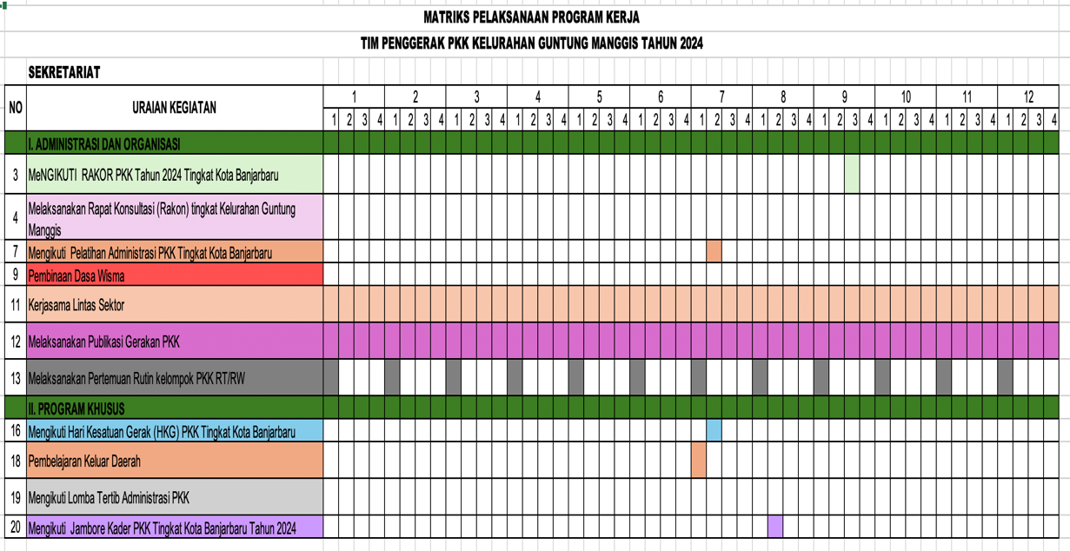

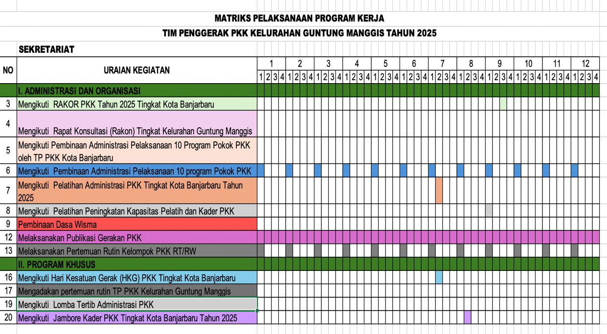

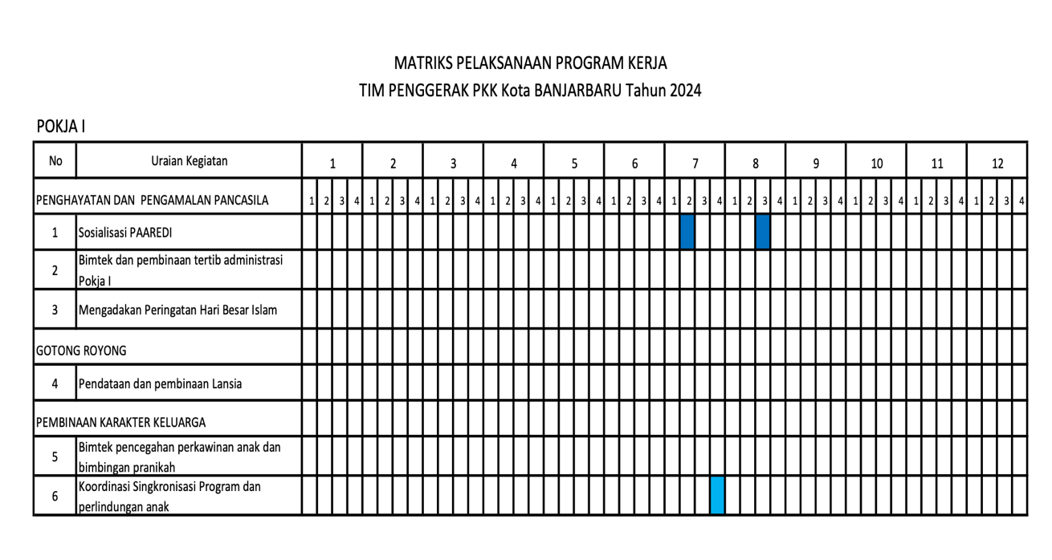

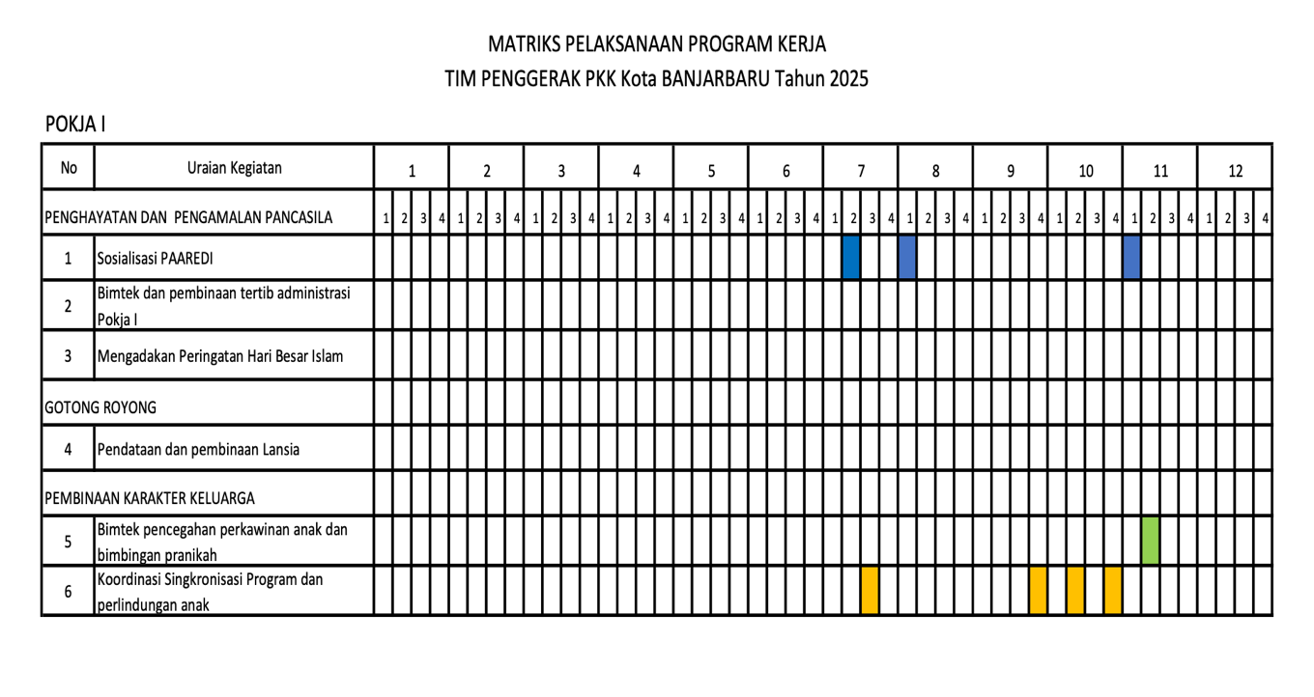

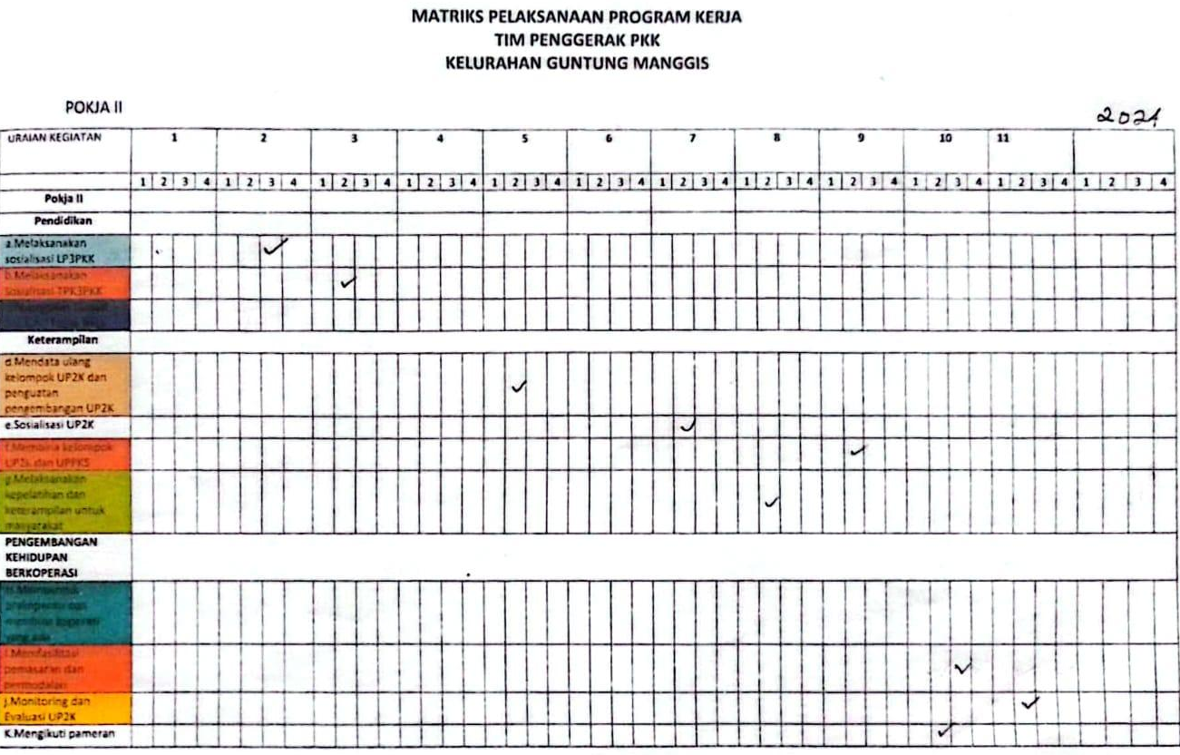

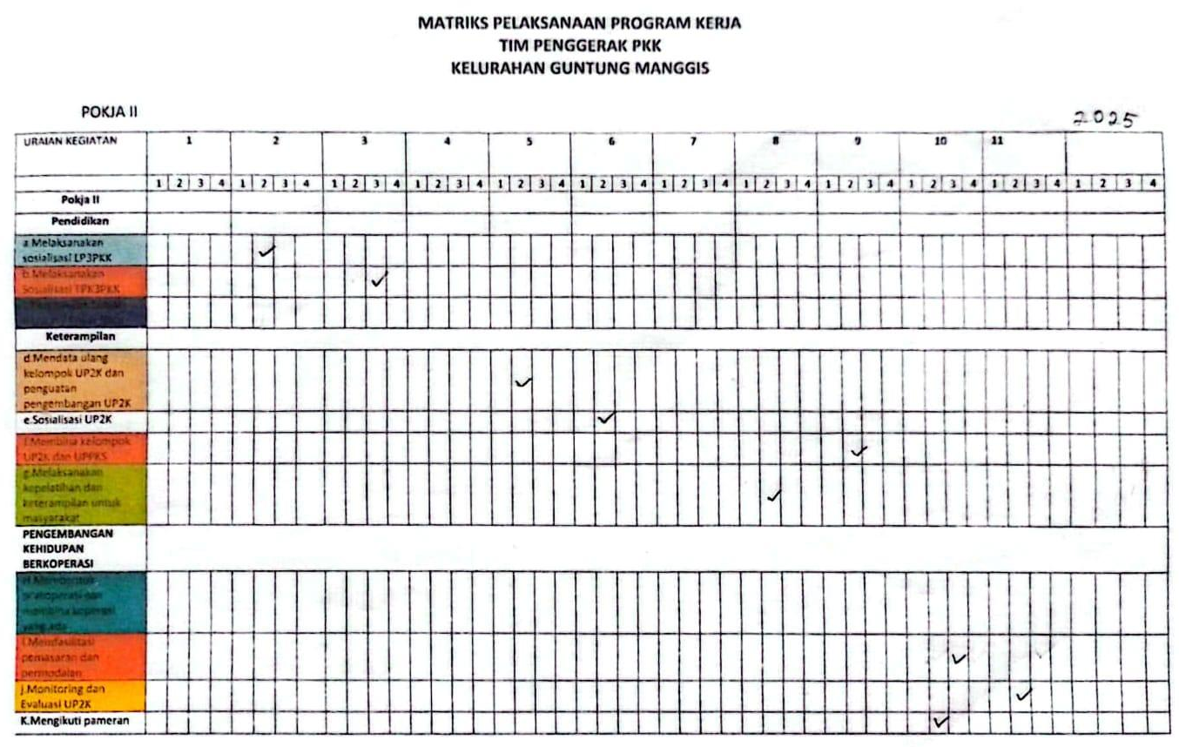

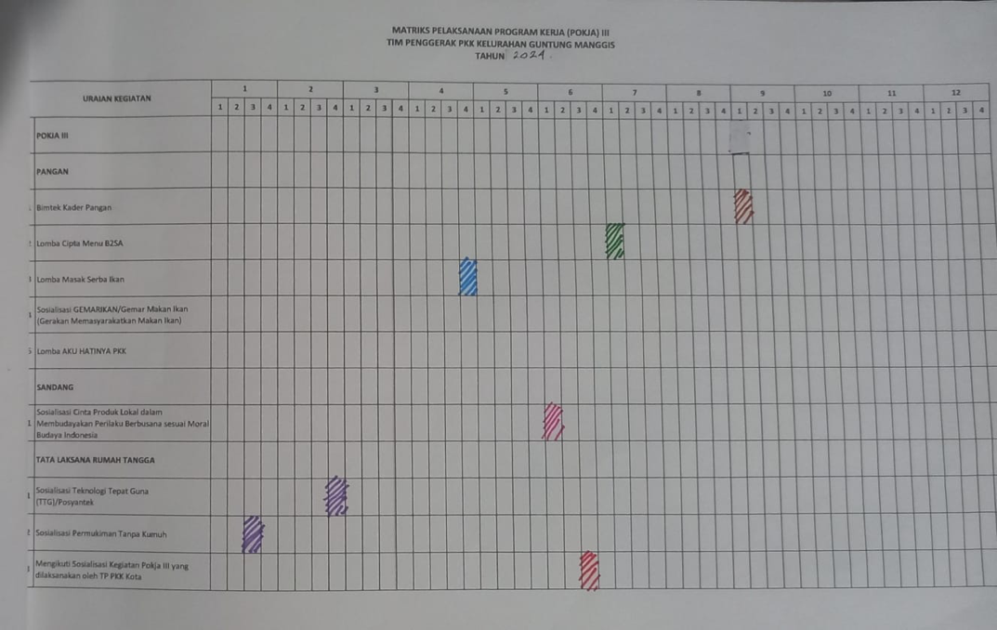

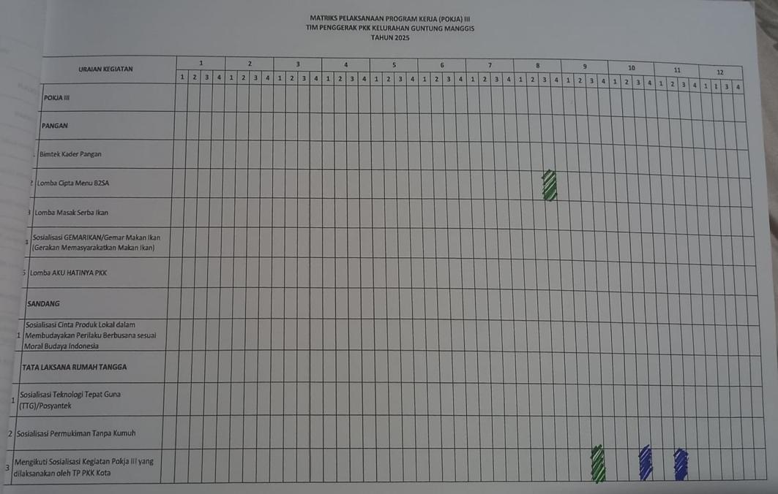

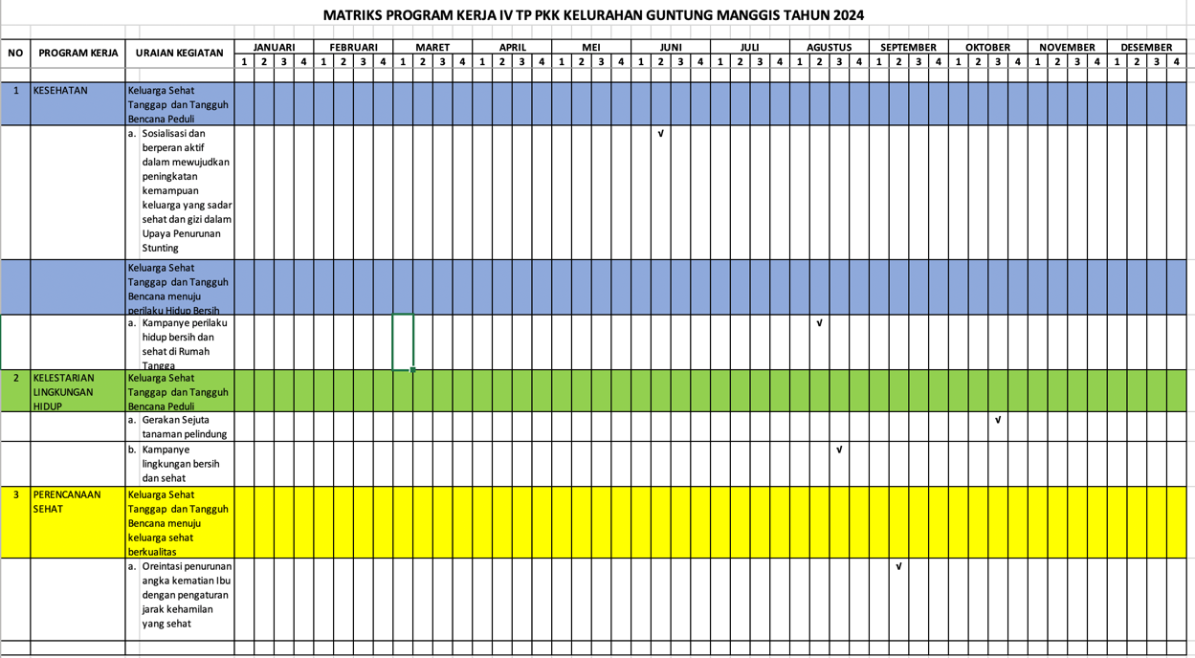

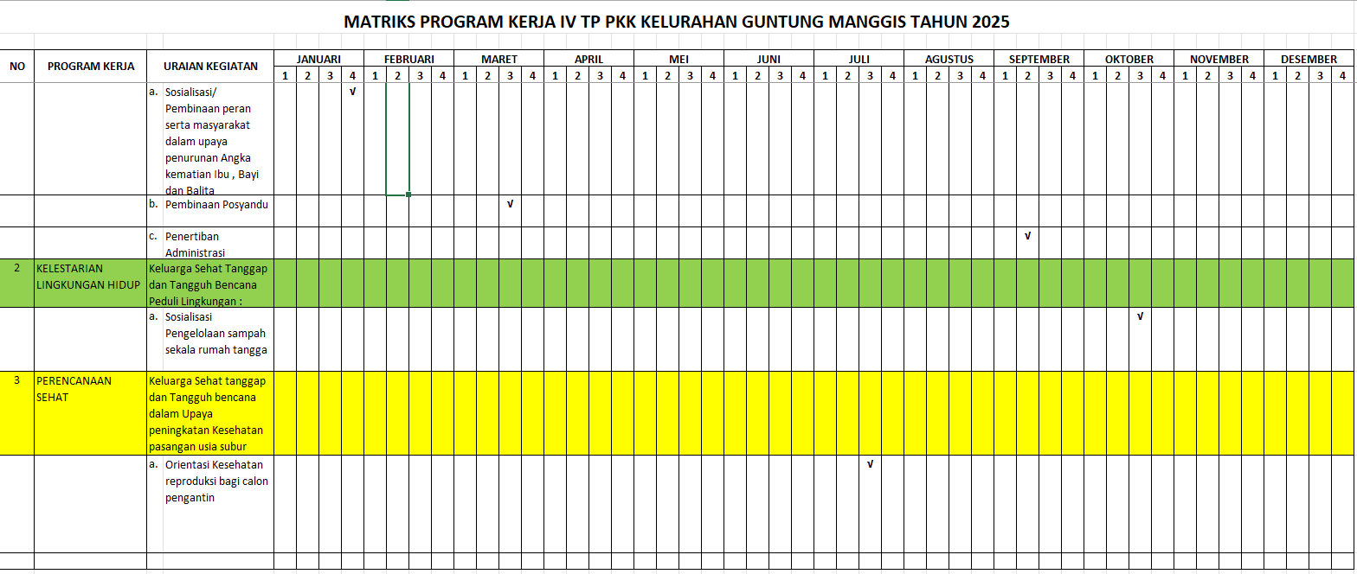

GALERI KEGIATAN
TIM PENGGERAK PKK KELURAHAN GUNTUNG MANGGIS
TAHUN 2024 – 2026

GALERI KEGIATAN SEKRETARIAT
TIM PENGGERAK PKK KELURAHAN GUNTUNG MANGGIS
TAHUN 2024 – 2026

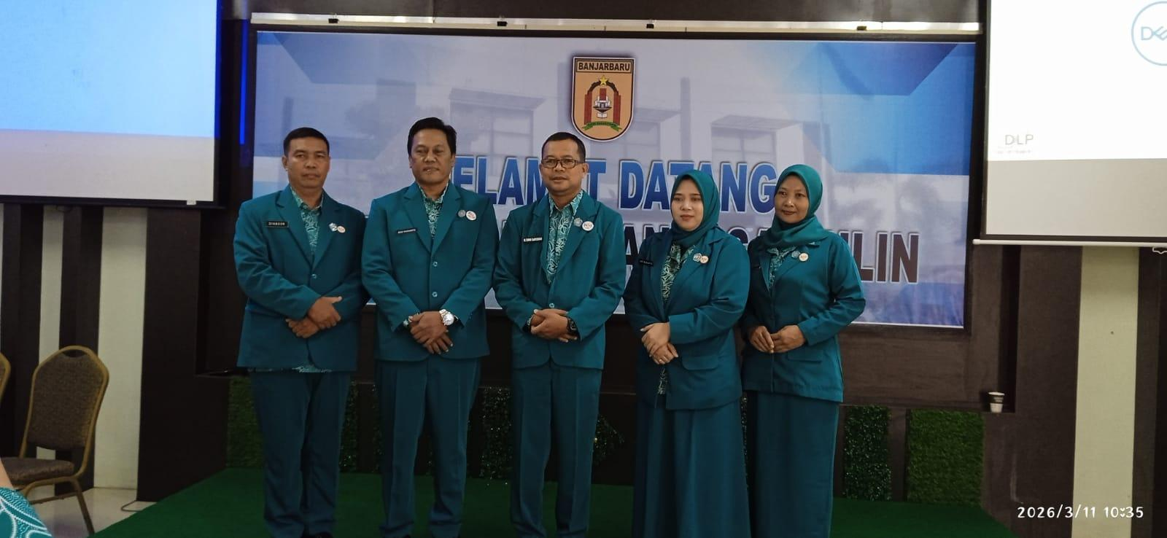

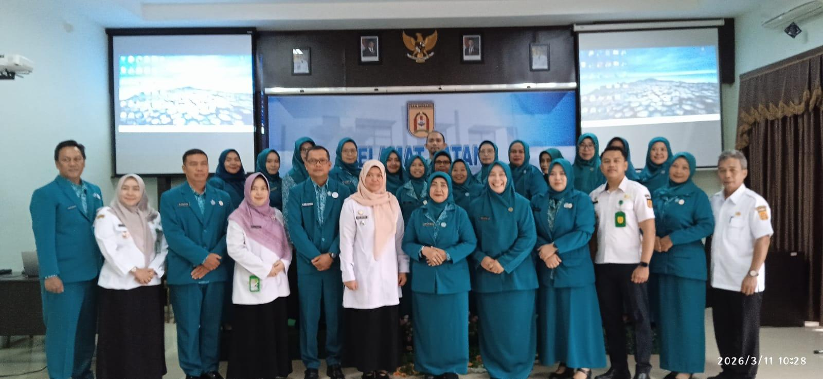

Pelantikan ketua TP PKK se Kelurahan Guntung manggis

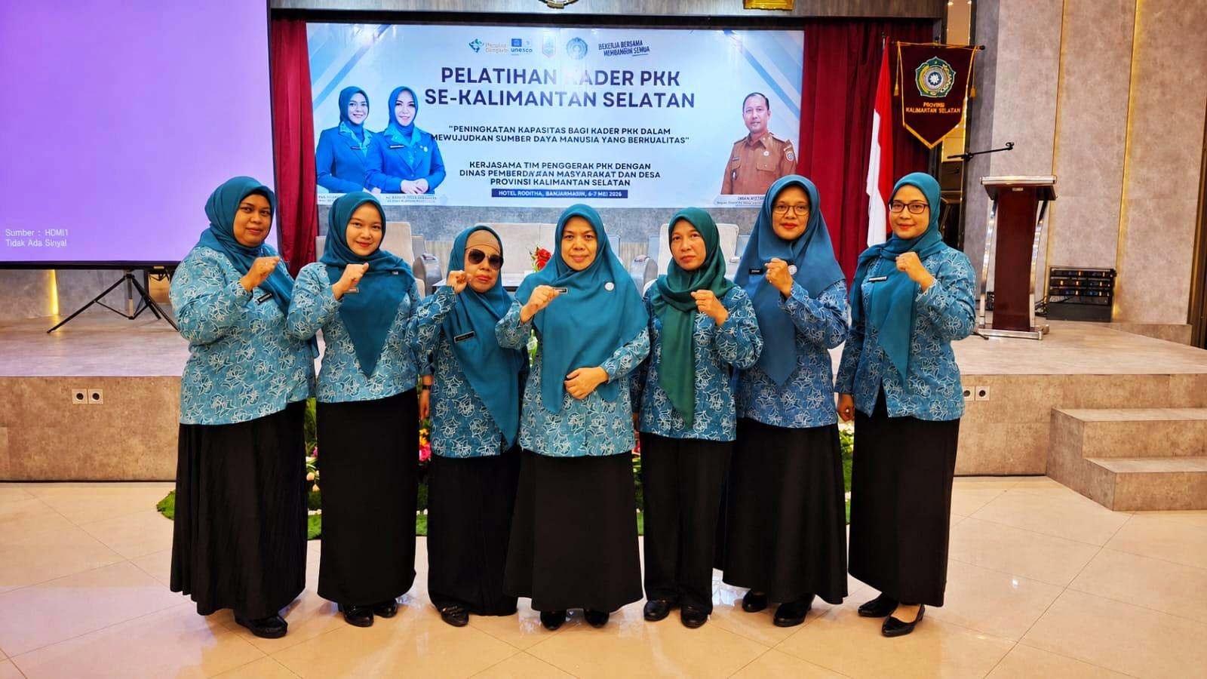

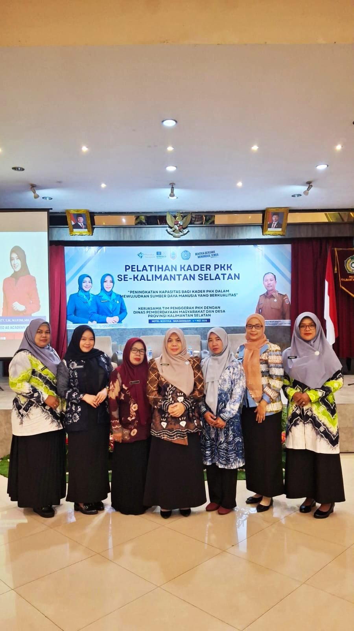

Pelatihan Kader PKK se Kalimantan Selatan

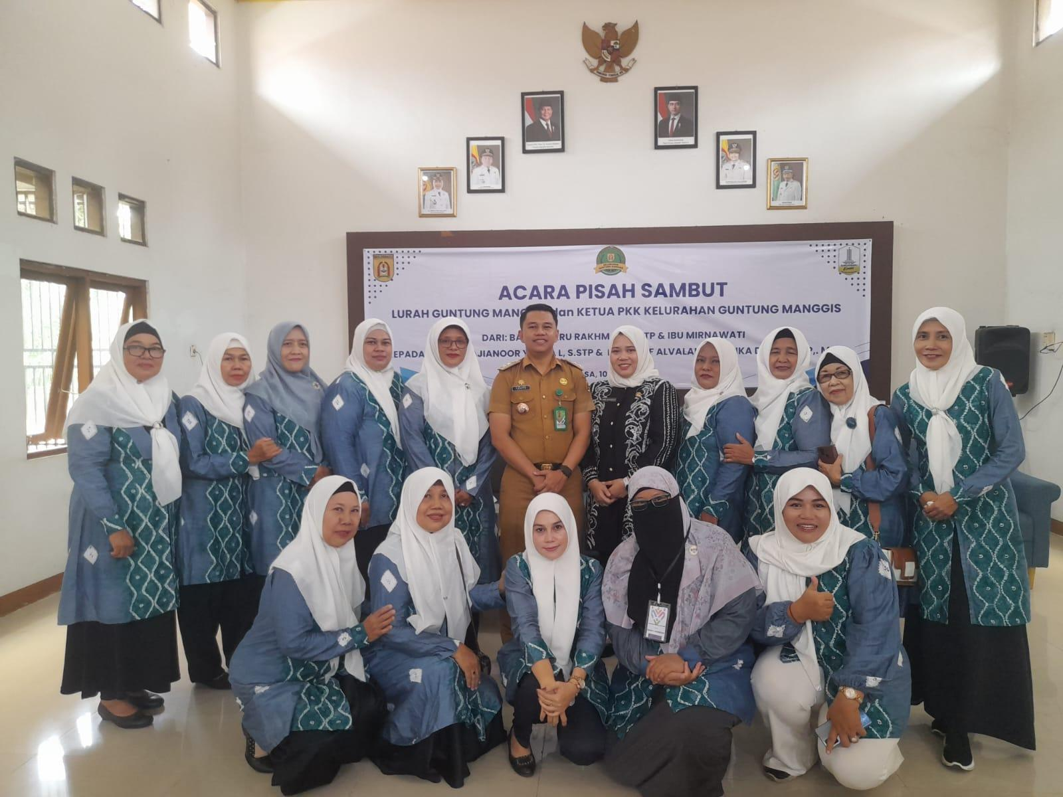

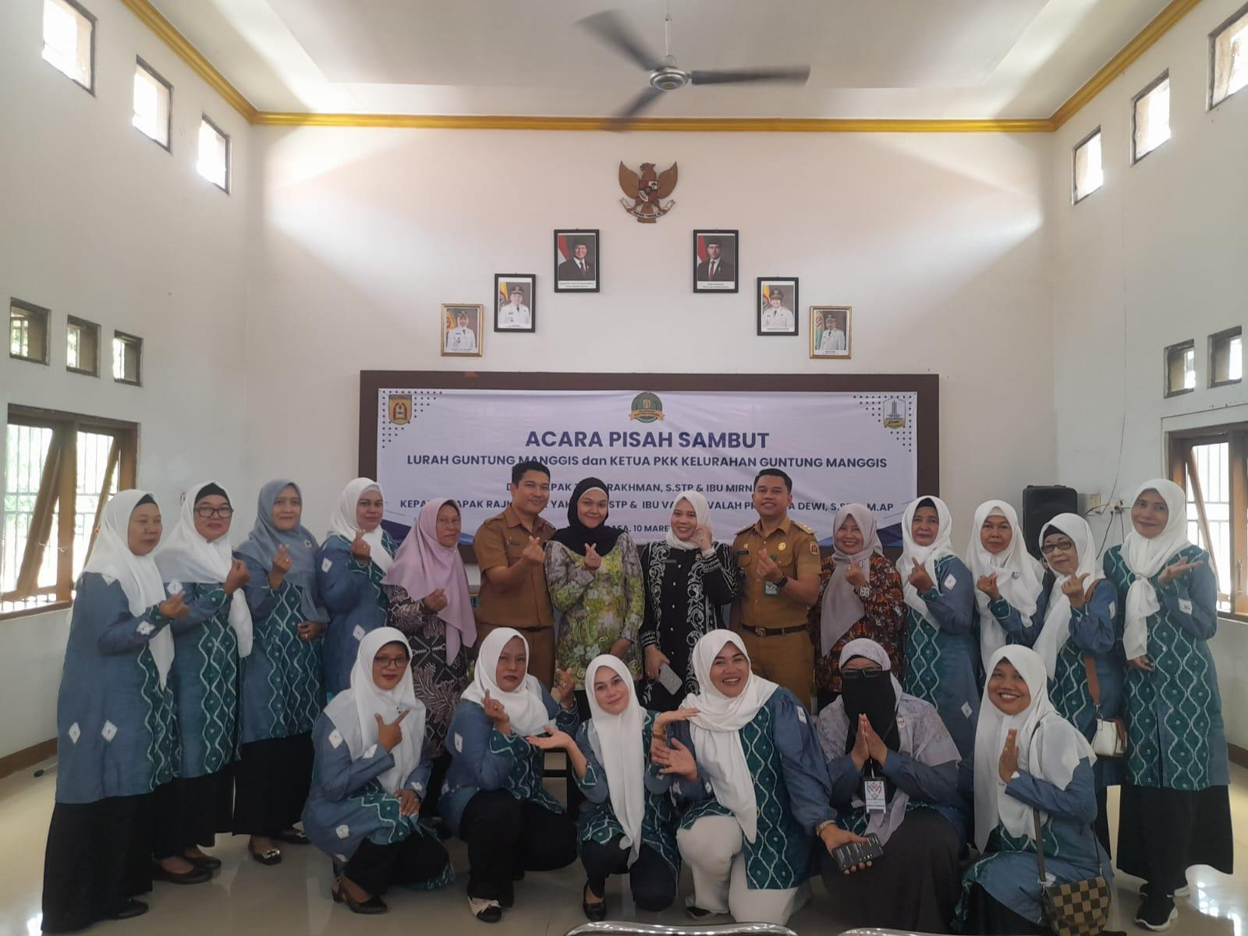

Kegiatan Pisah Sambut Lurah dan Ketua TP PKK Kelurahan Guntung Manggis
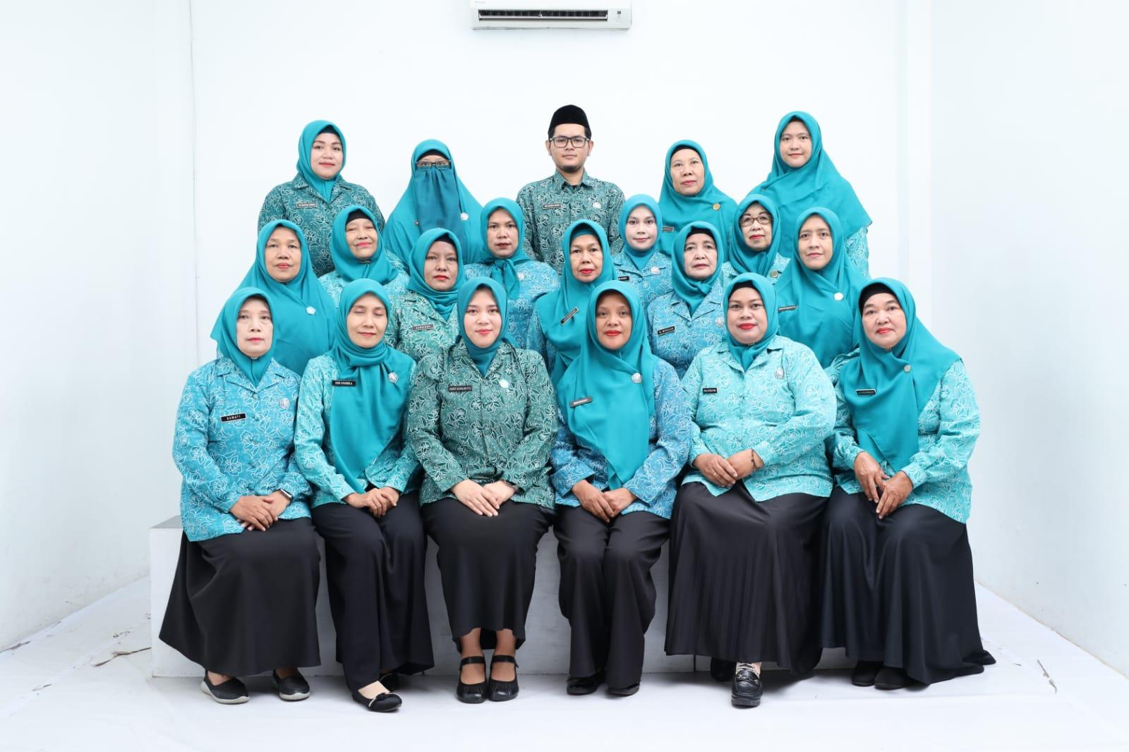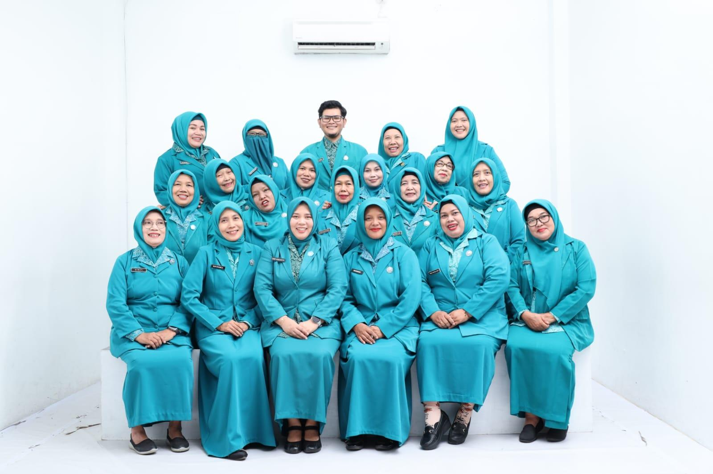

Pertemuan TP PKK Kelurahan Guntung Manggis

GALERI KEGIATAN POKJA I
TIM PENGGERAK PKK KELURAHAN GUNTUNG MANGGIS
TAHUN 2024 – 2026

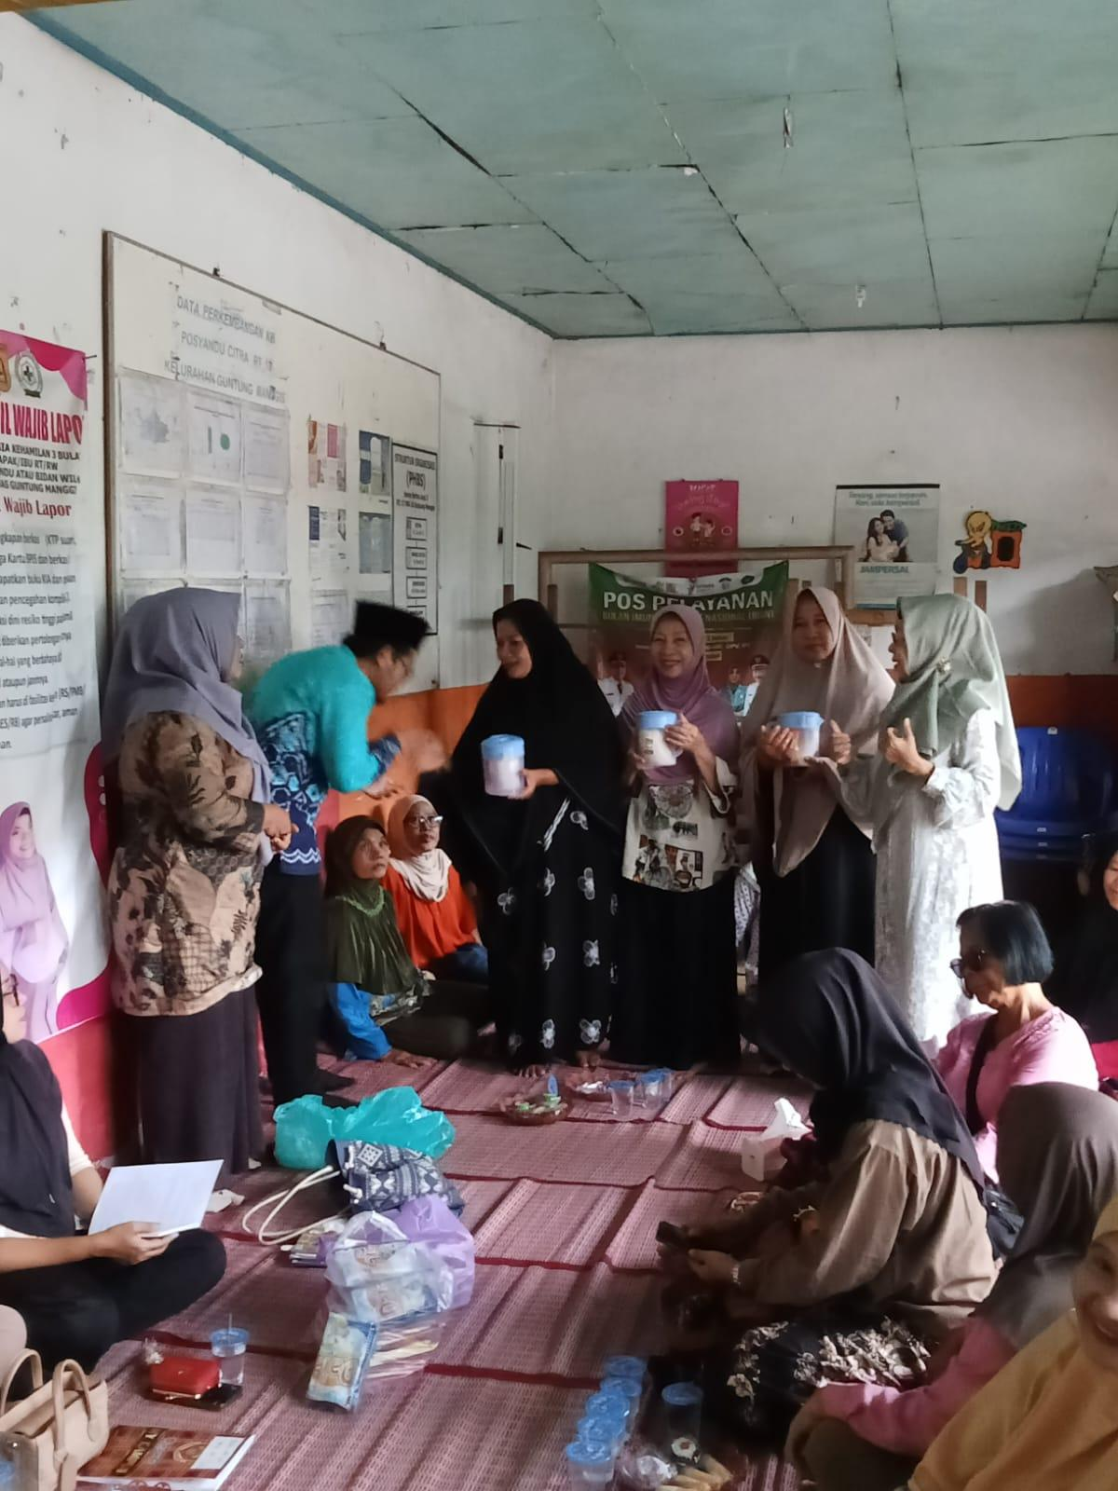

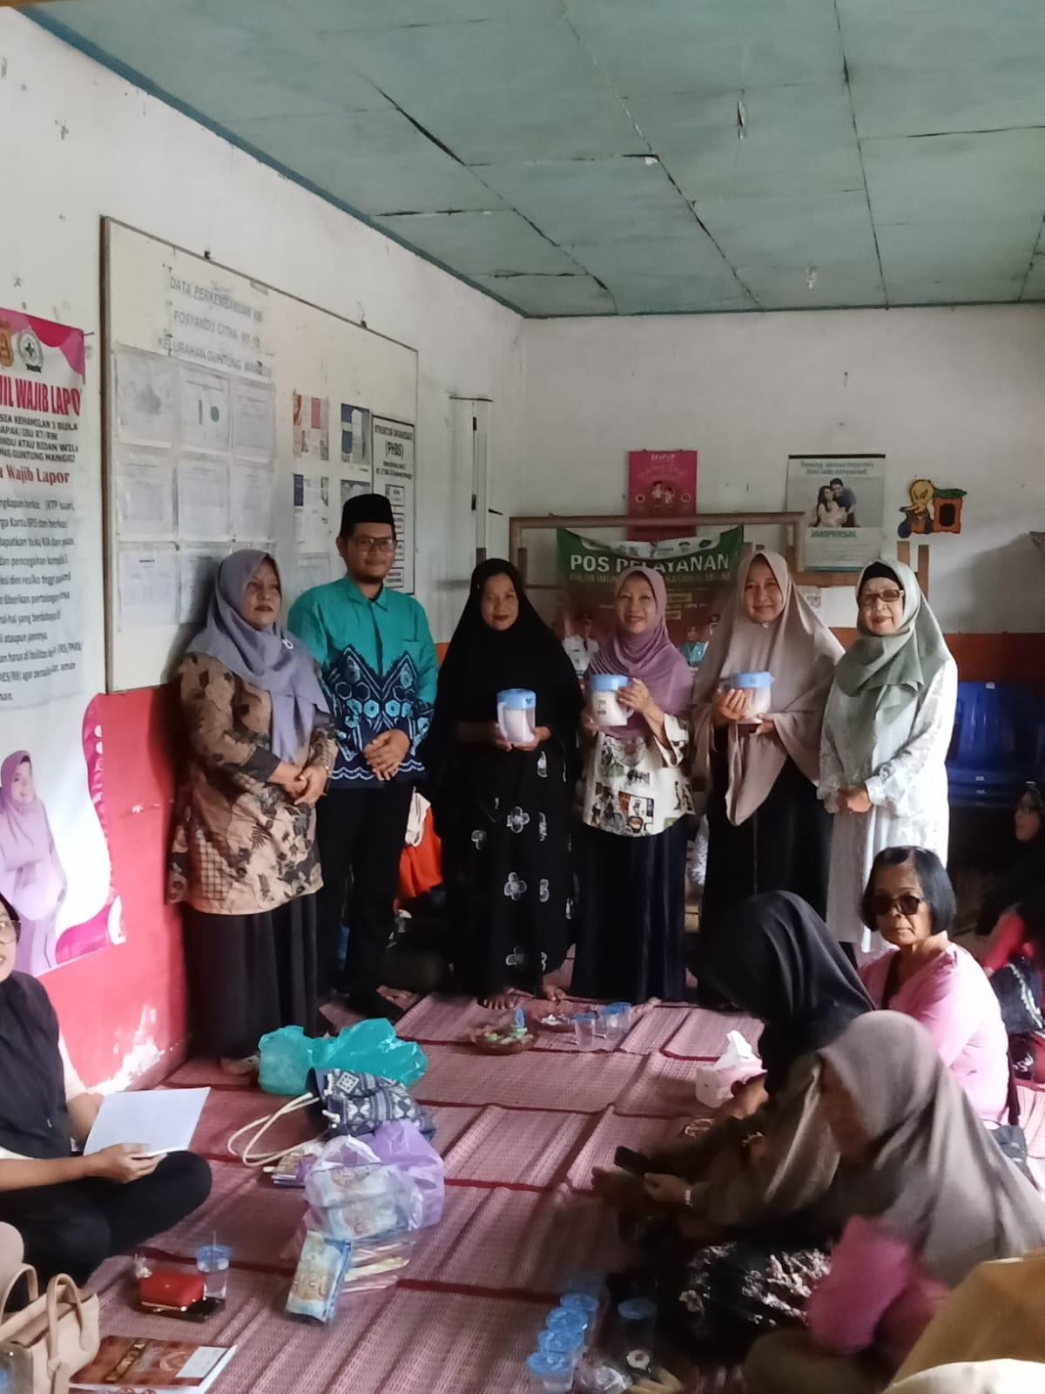

Sosialisasi Tentang PAAREDI Oleh Bapak Ade Rangga
Kelompok PKK RT 17/02 Berlinajaya 3 Jln Anggrek
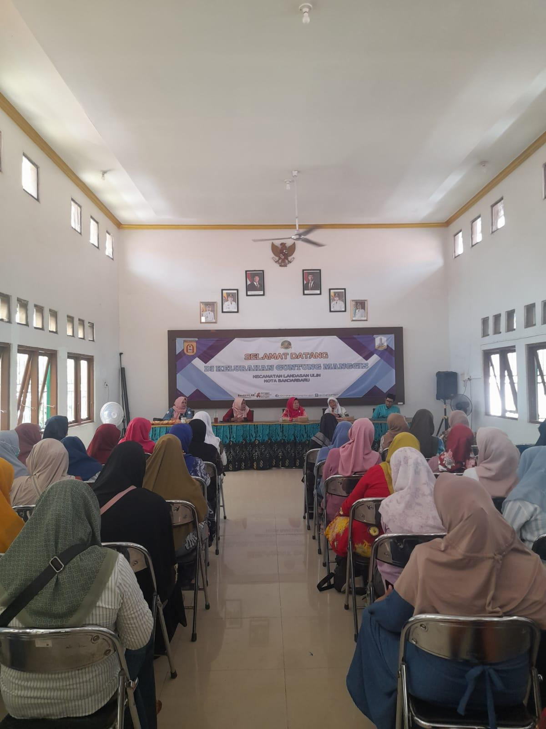

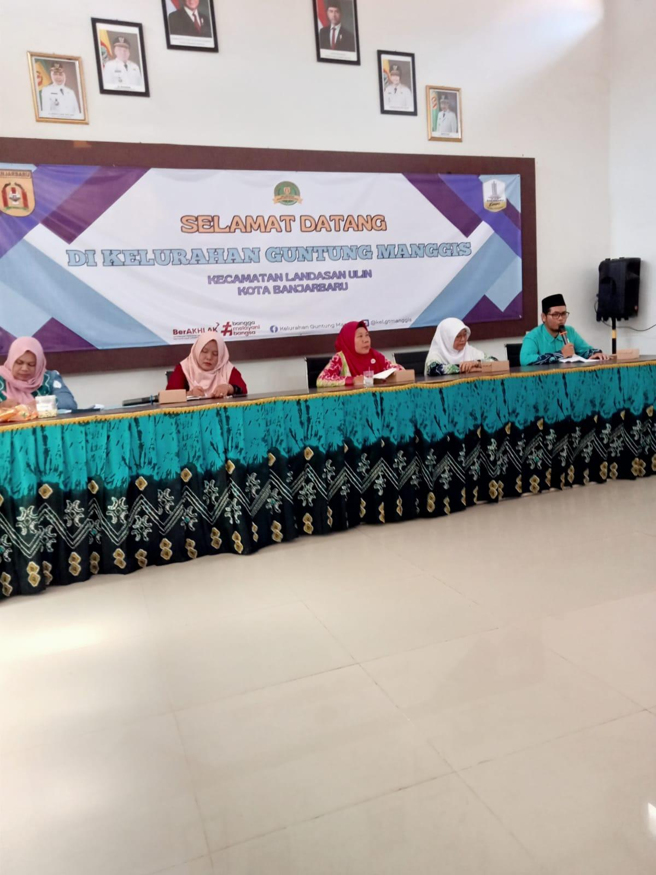

Arahan Pengurus Pokja I Kelurahan Guntung Manggis dari
Bapak Ade Rangga.
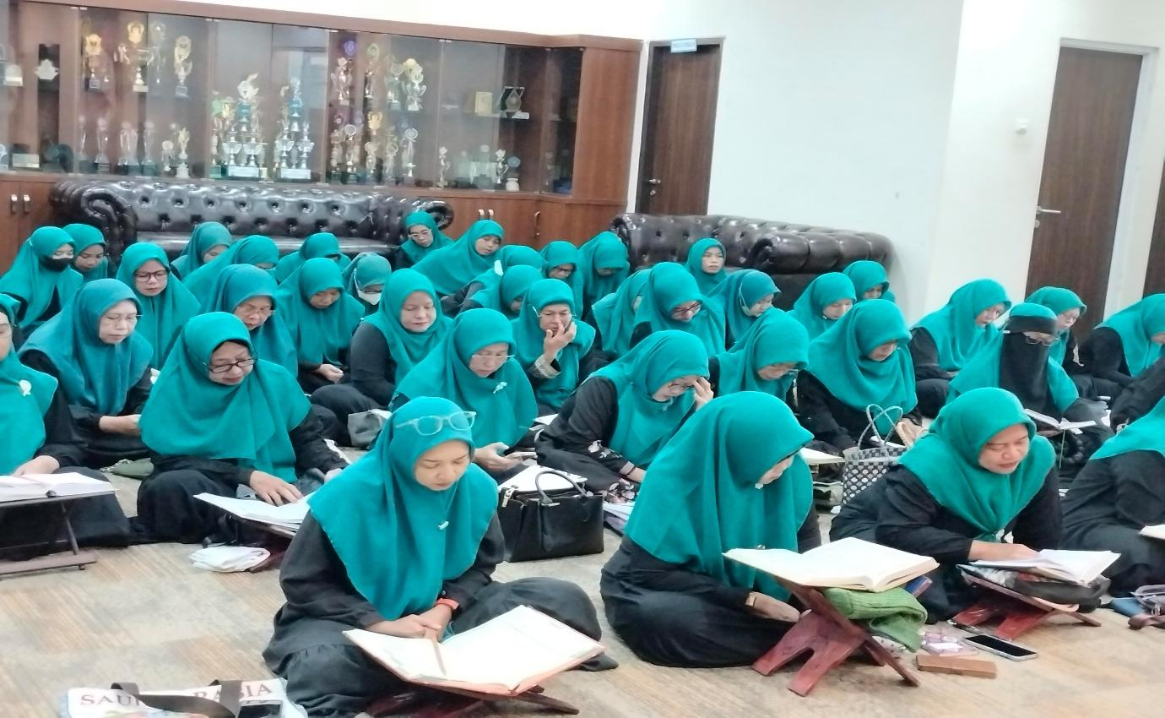

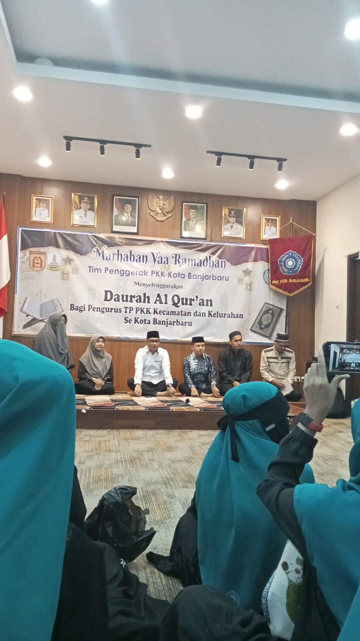

Daruh Al-Quran se Kota Banjarbaru.

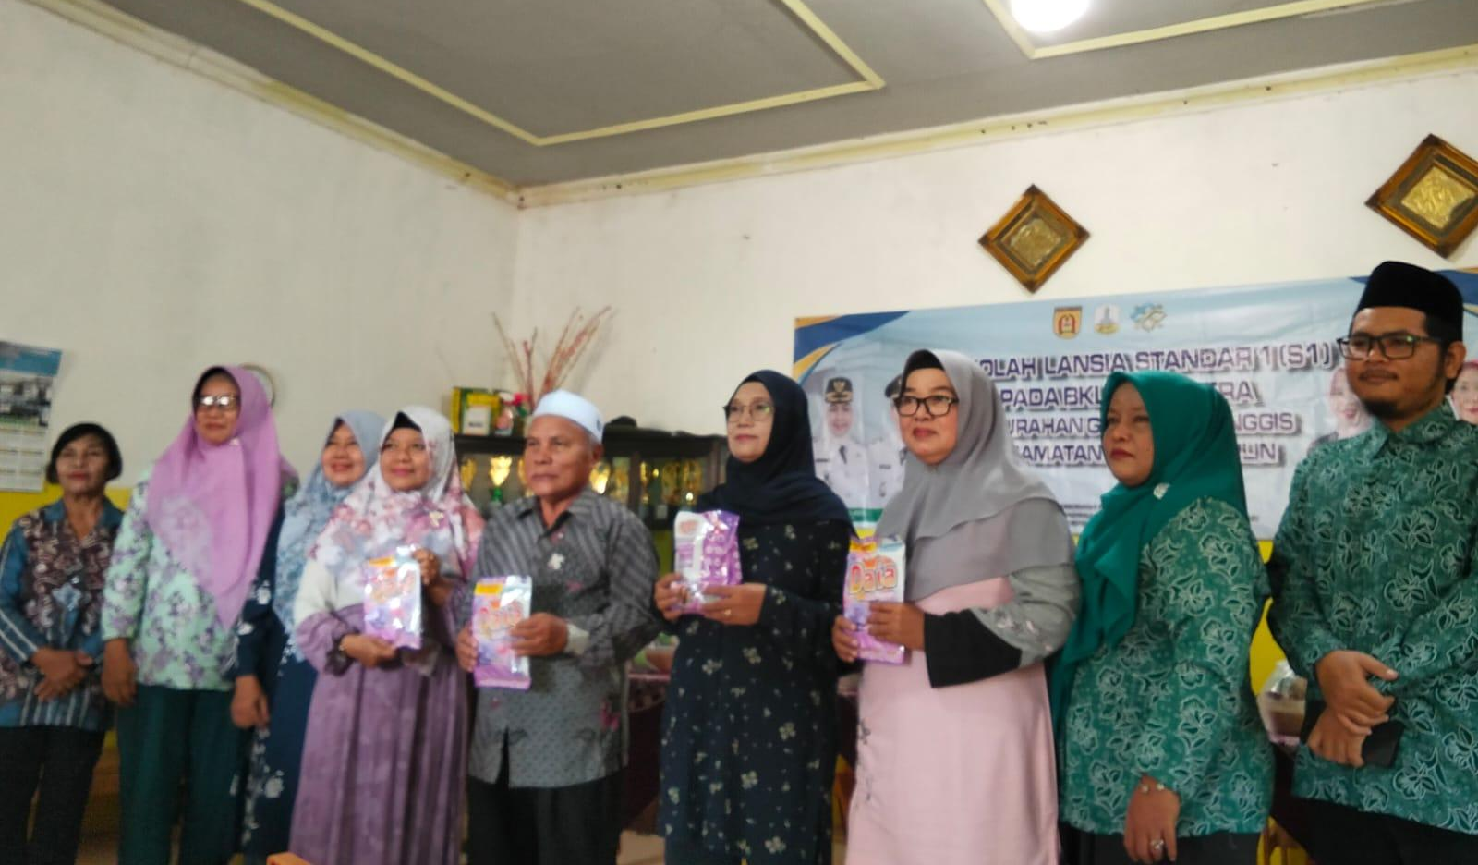
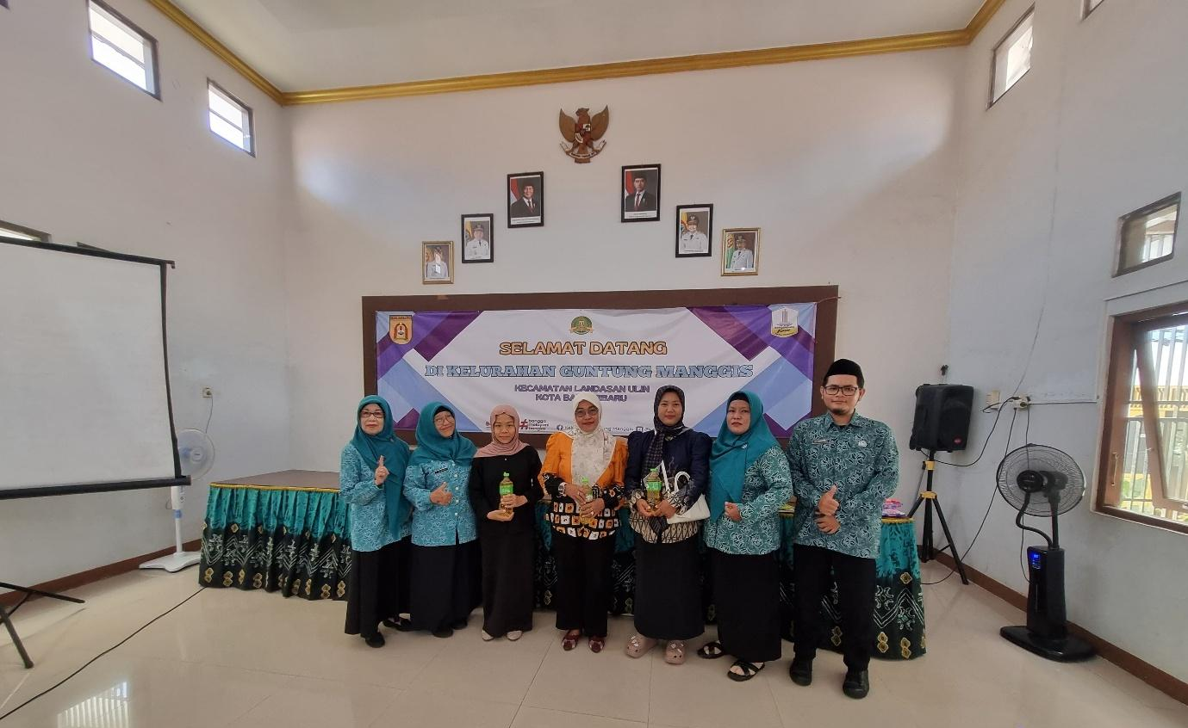

Pembagian Doorprice Untuk Peserta Aktif

GALERI KEGIATAN POKJA II
TIM PENGGERAK PKK KELURAHAN GUNTUNG MANGGIS
TAHUN 2024 – 2026

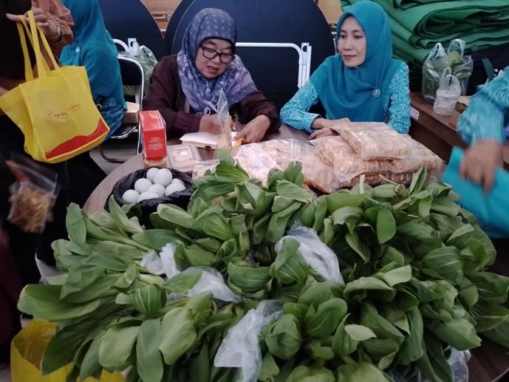

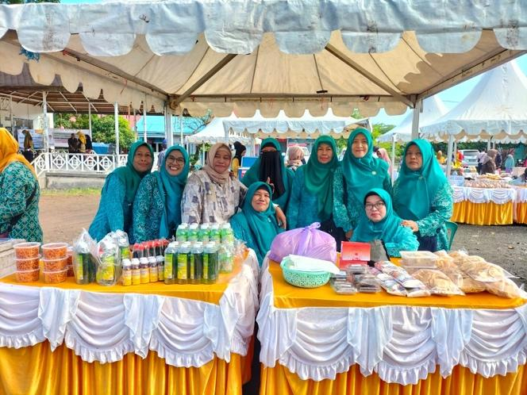

Gerakan Masyarakat Sejahtera RW (Germas RW)

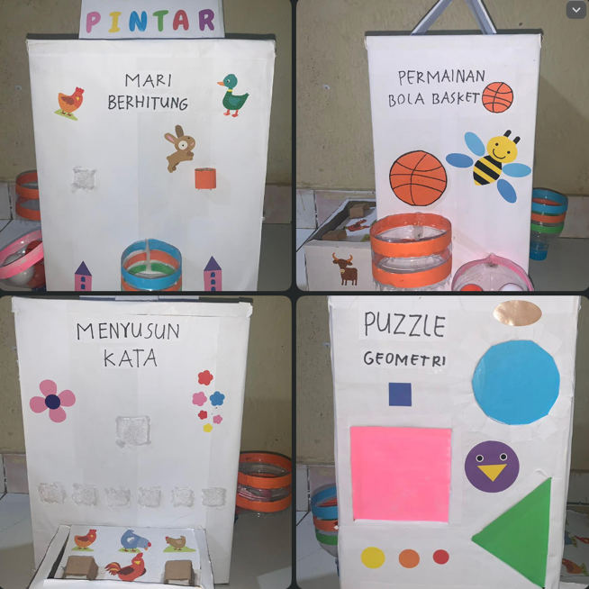

Kotak Pintar Edukasi Balita (KOPI DUTA)

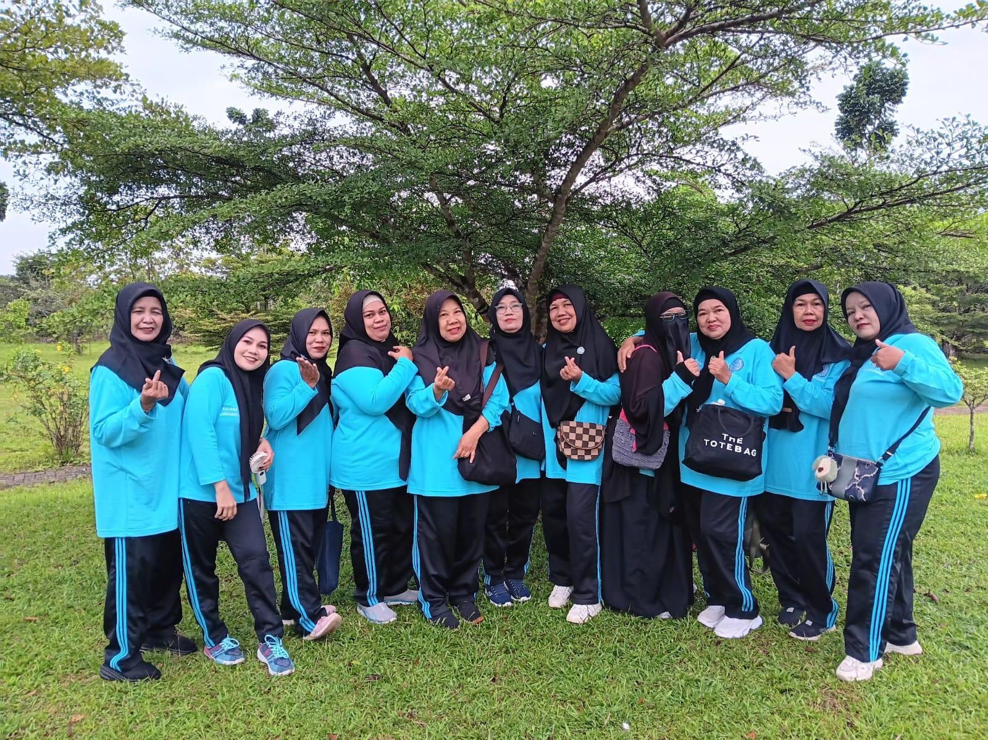

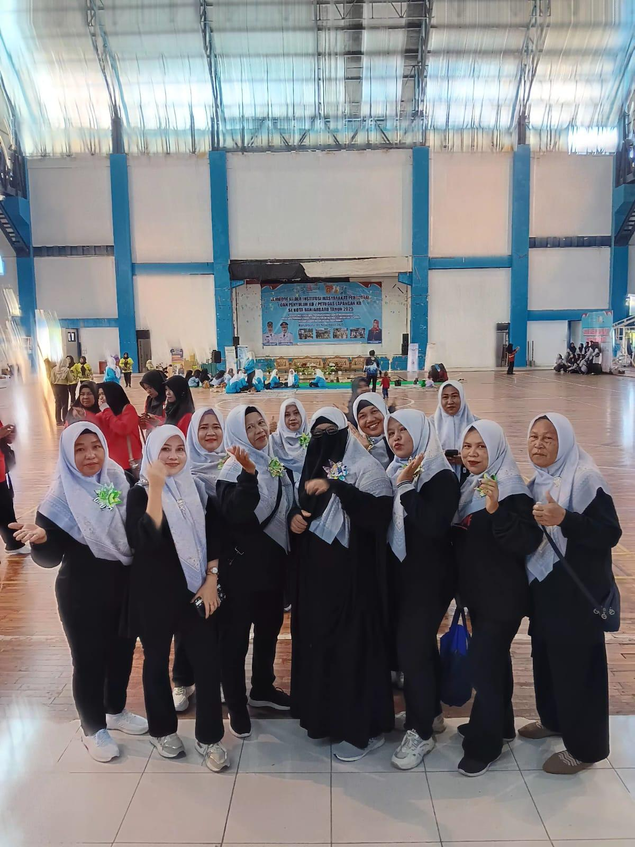

Mengikuti Jambore Kader

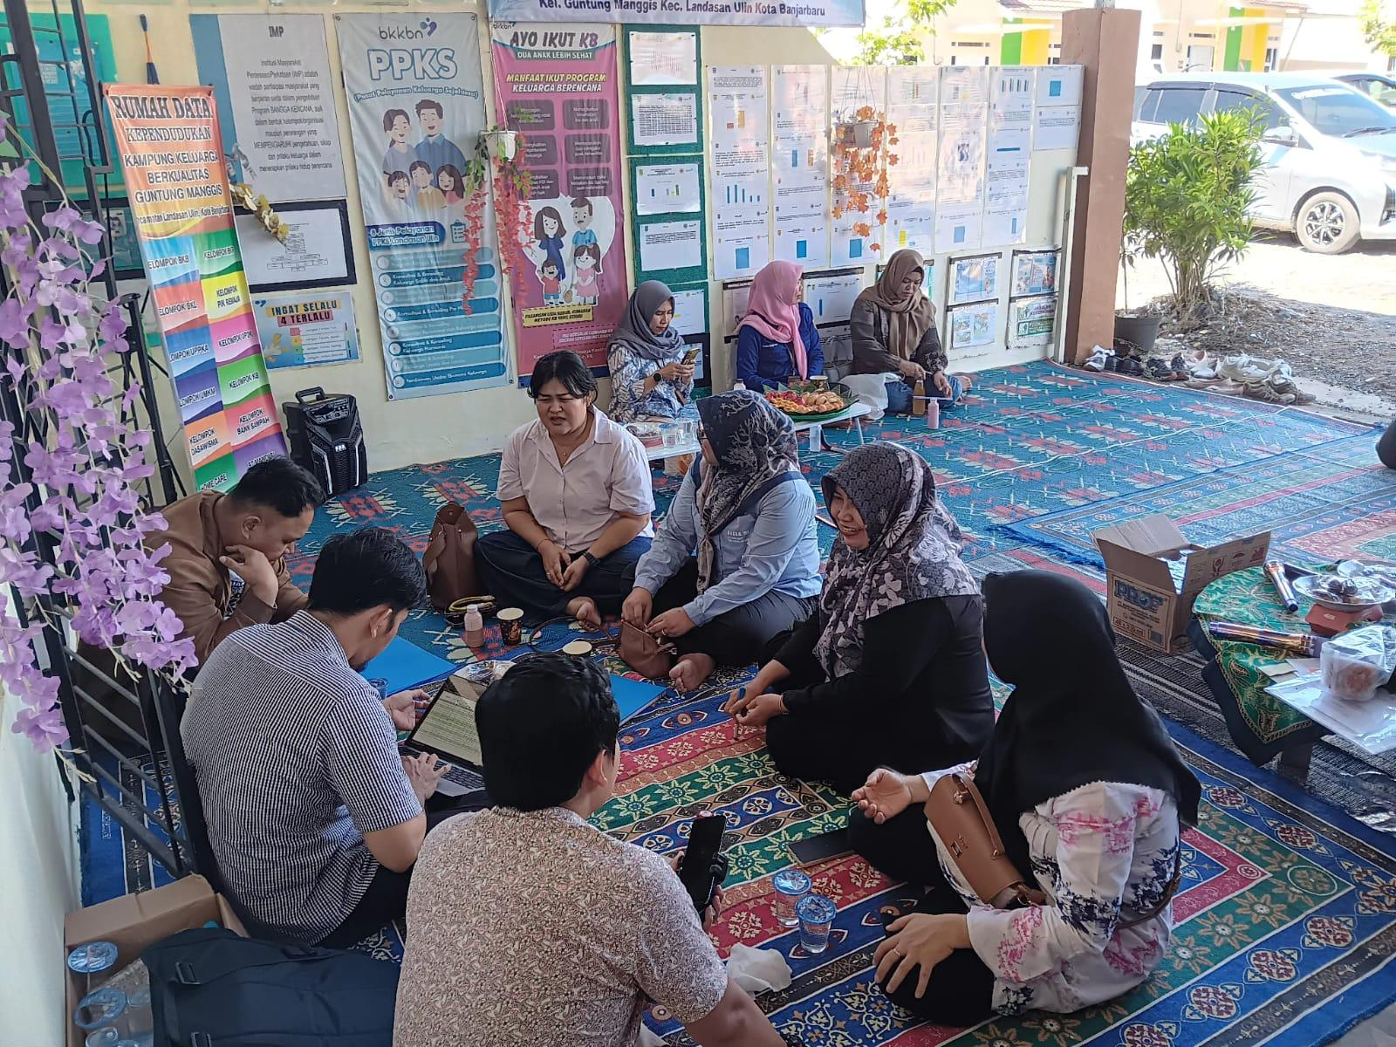

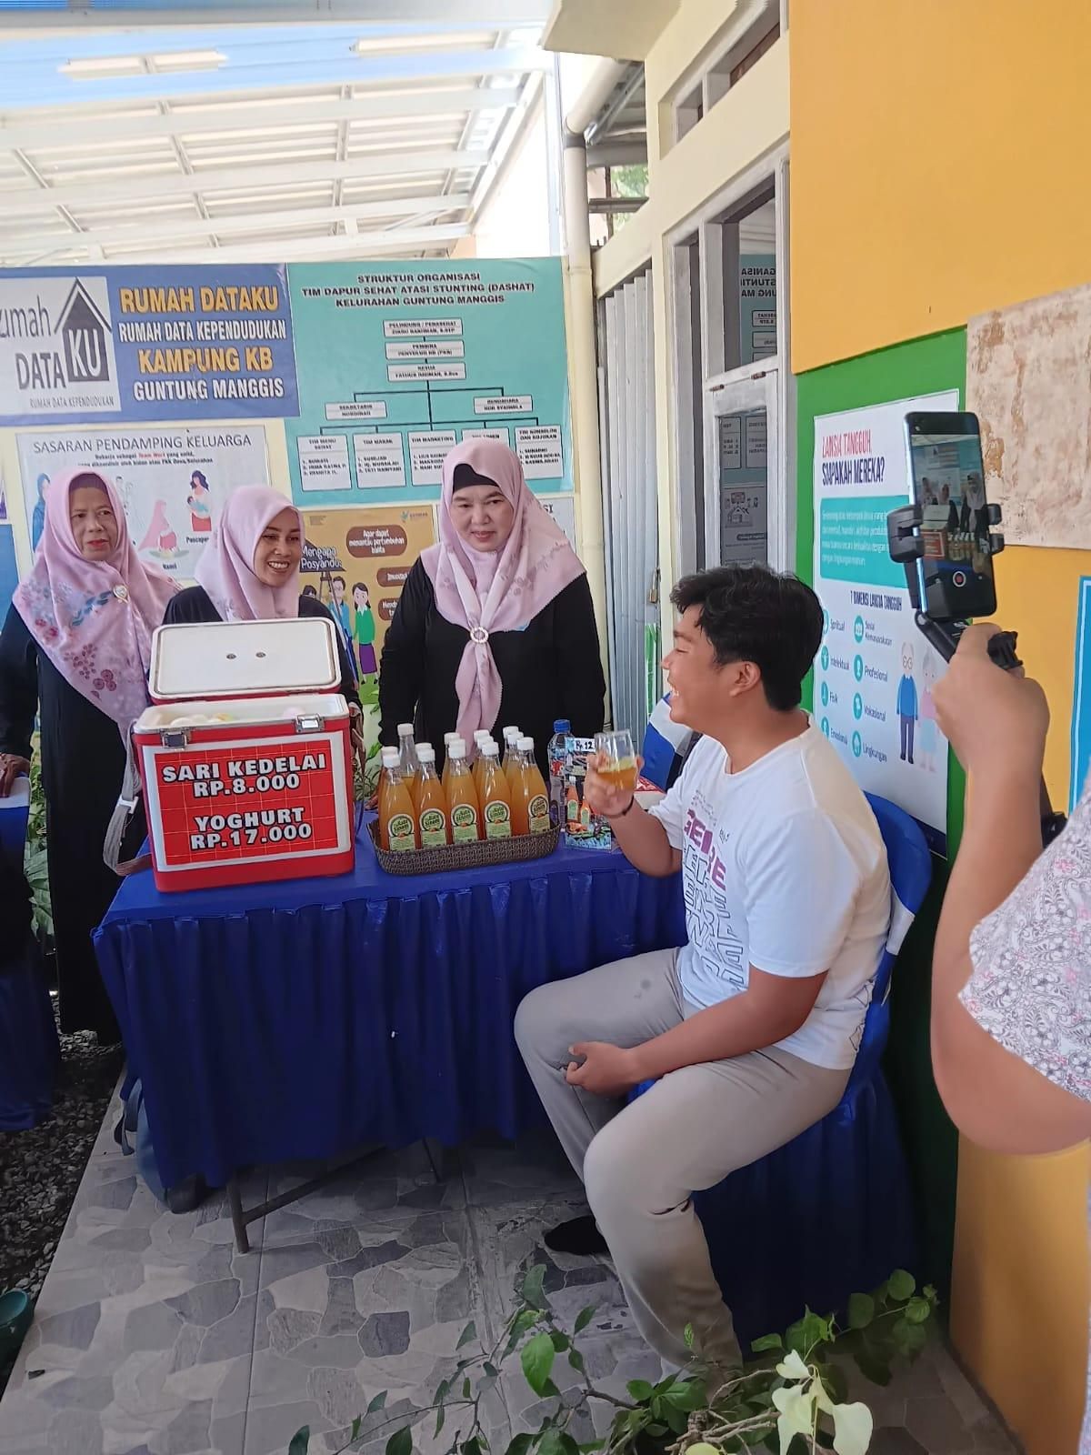

Pembinaan Kader UP2K di Rumah Data Kelurahan Guntung Manggis
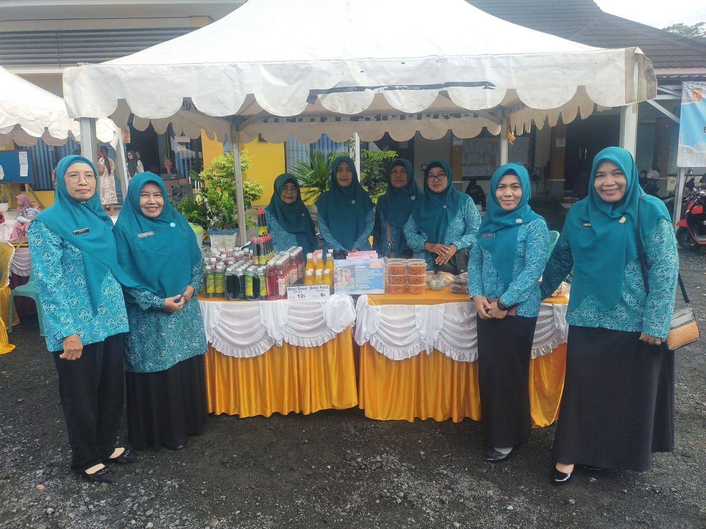

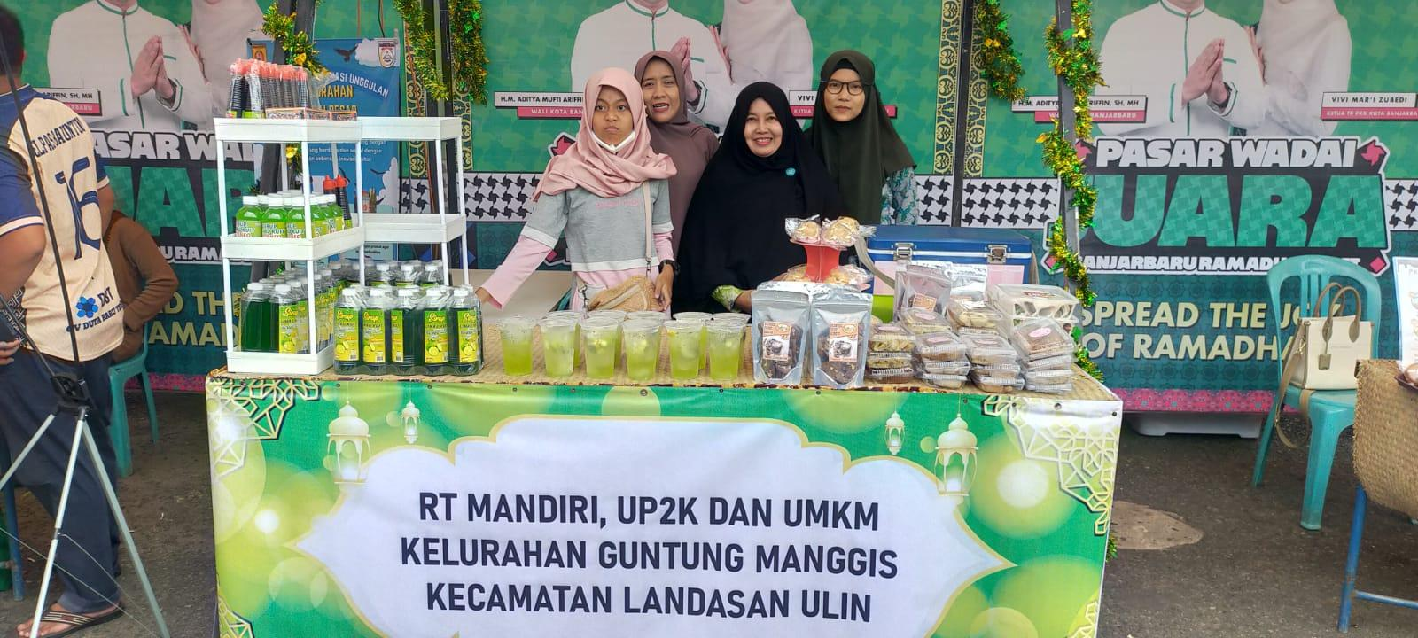

Kegiatan UP2K dan UMKM Kelurahan Guntung Manggis

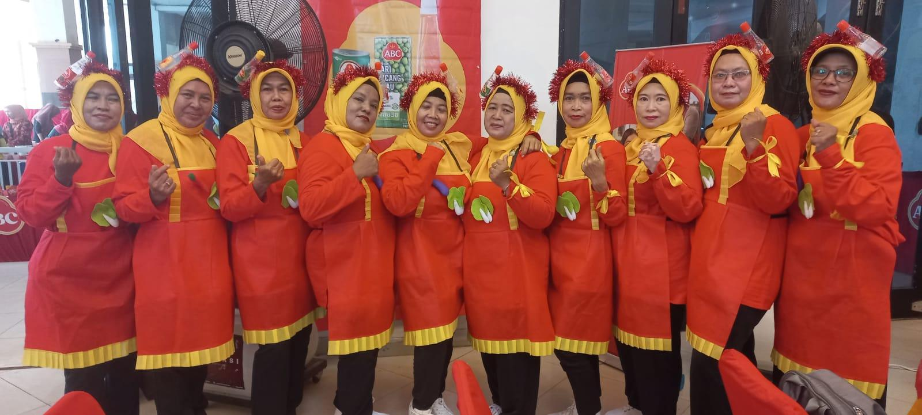

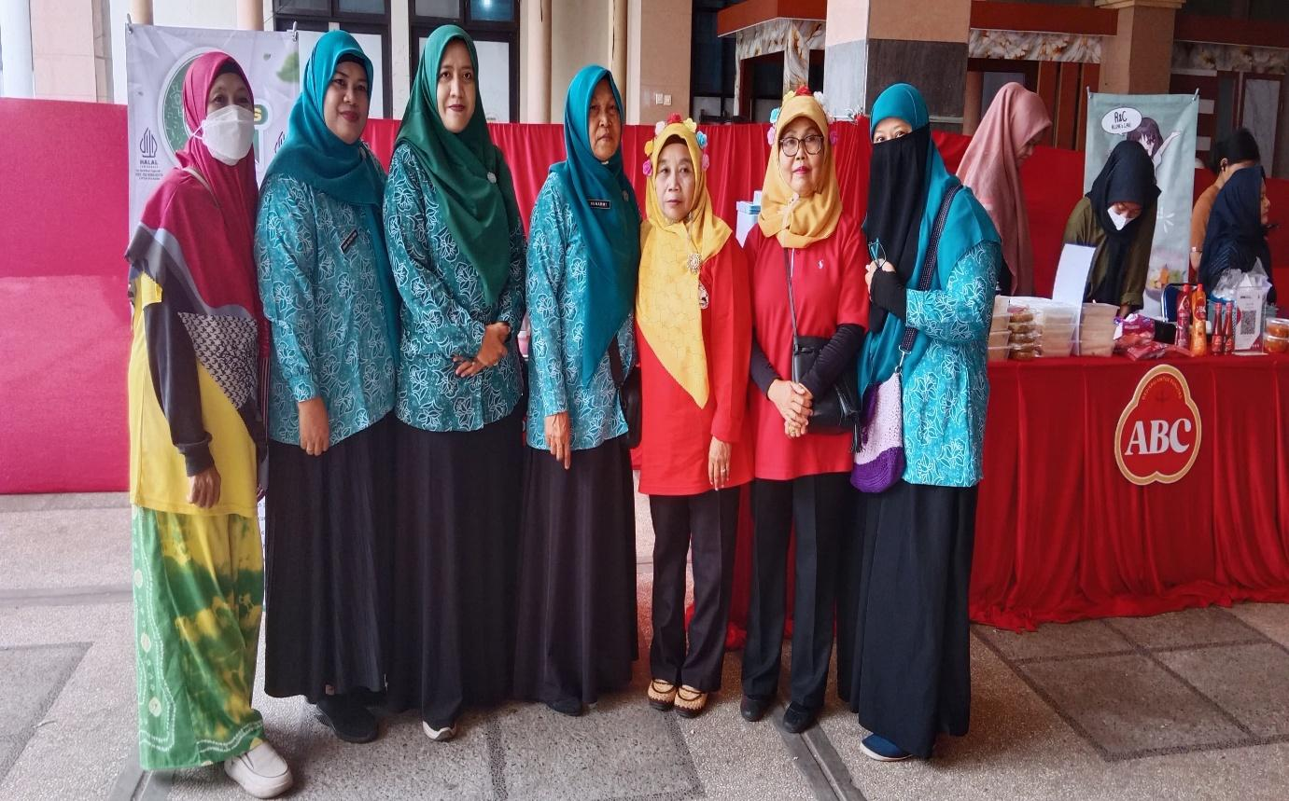

Mengikuti Kegiatan Dari PT.Indofood

GALERI KEGIATAN POKJA III
TIM PENGGERAK PKK KELURAHAN GUNTUNG MANGGIS
TAHUN 2024 – 2026

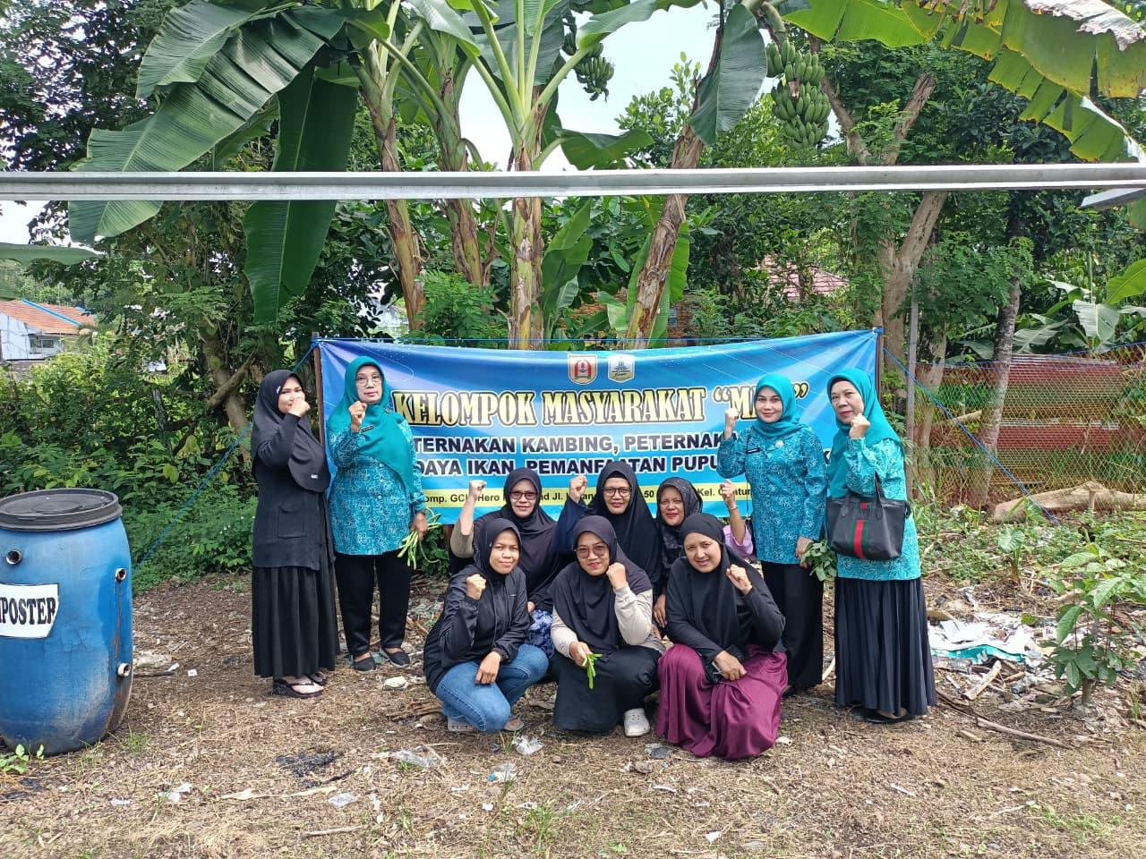

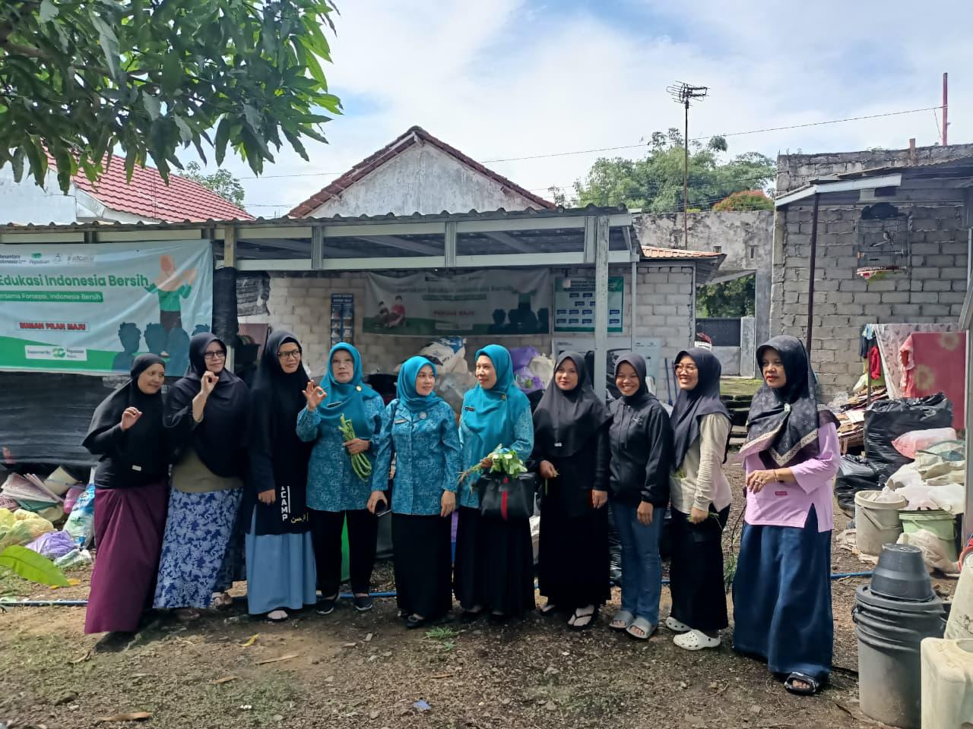

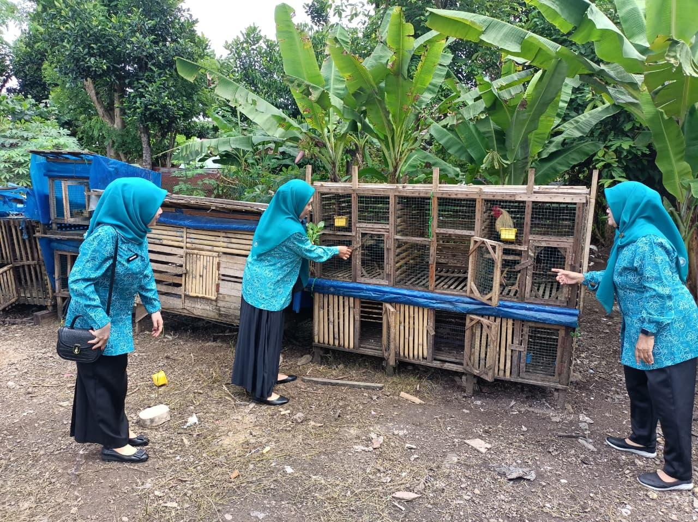

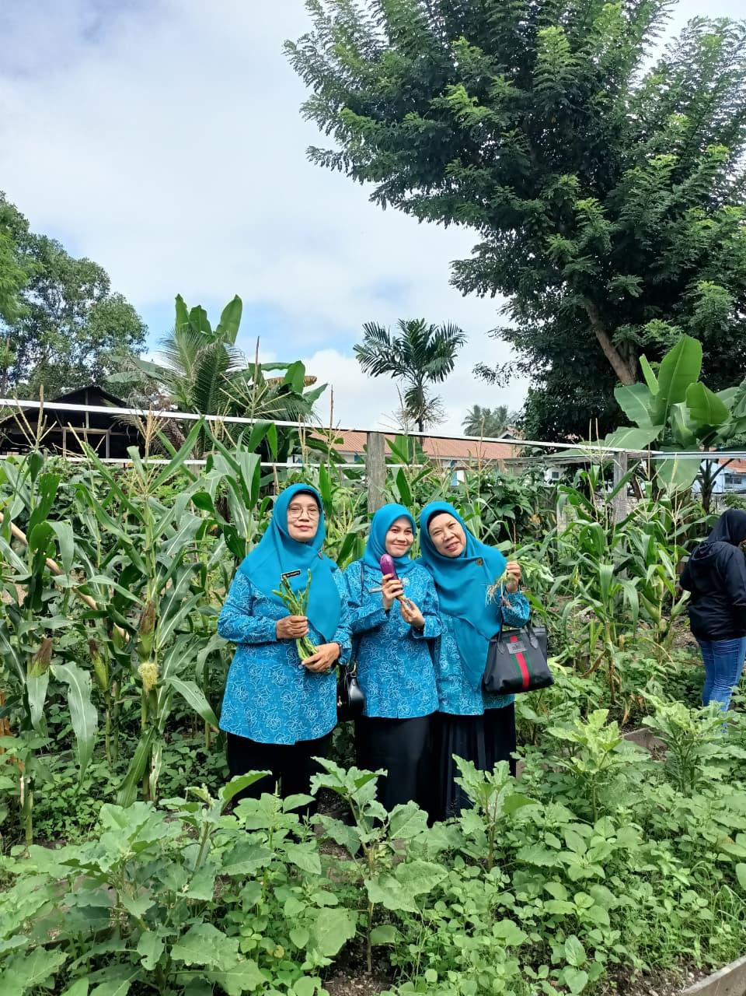

Kegiatan Sosialisasi GEMA SIPORA ke Kelompok PKK
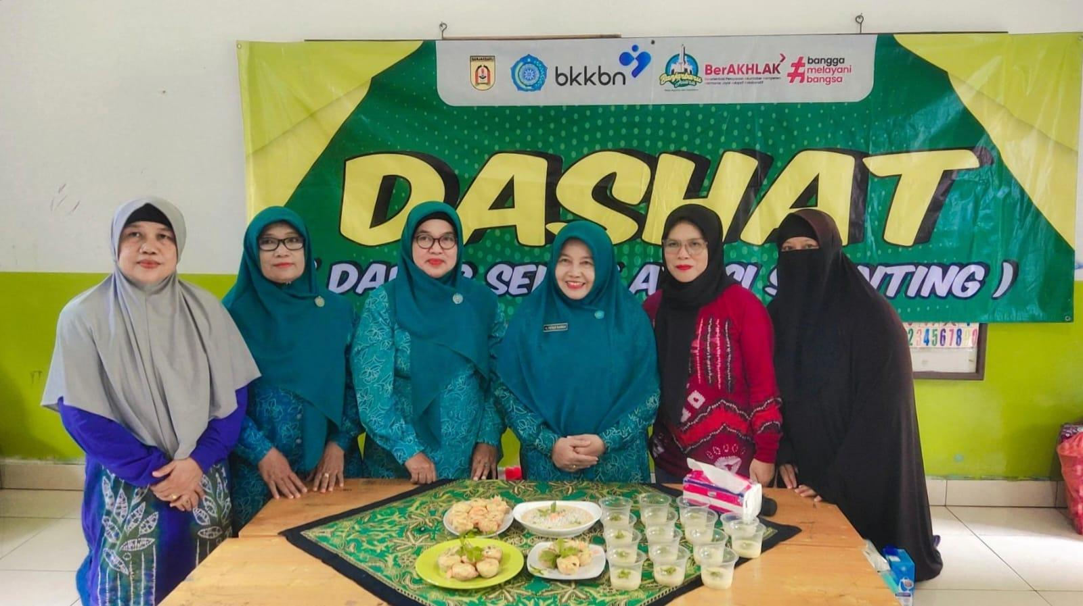

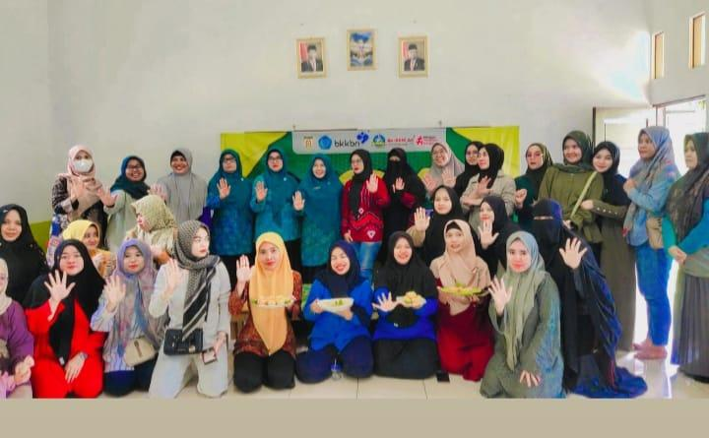

Sosialisasi Dashat Pada TK Almadani

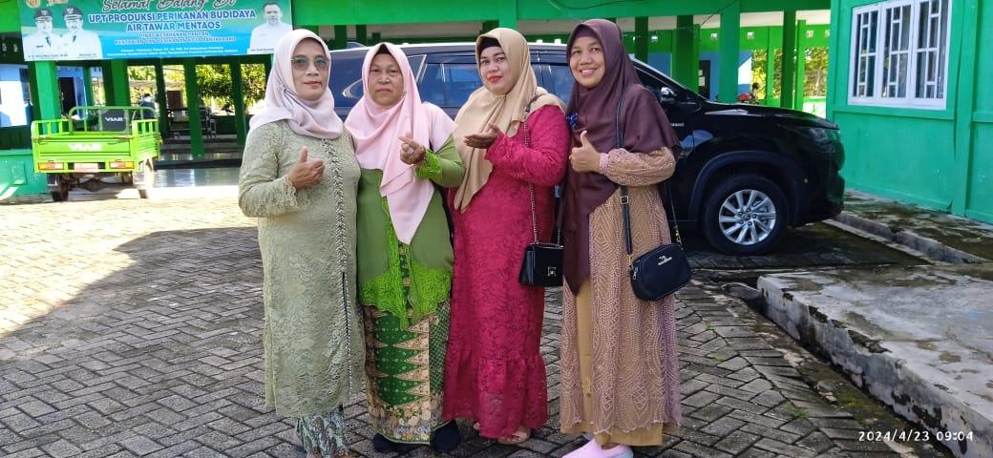

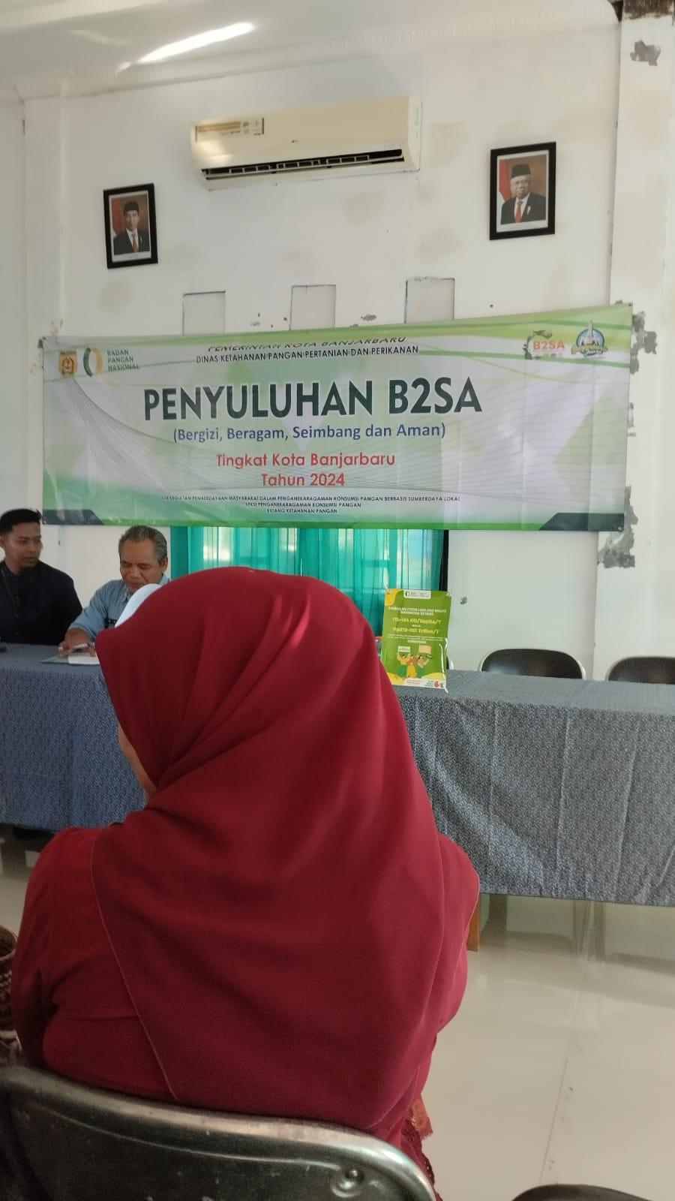

Penyuluhan B2SA
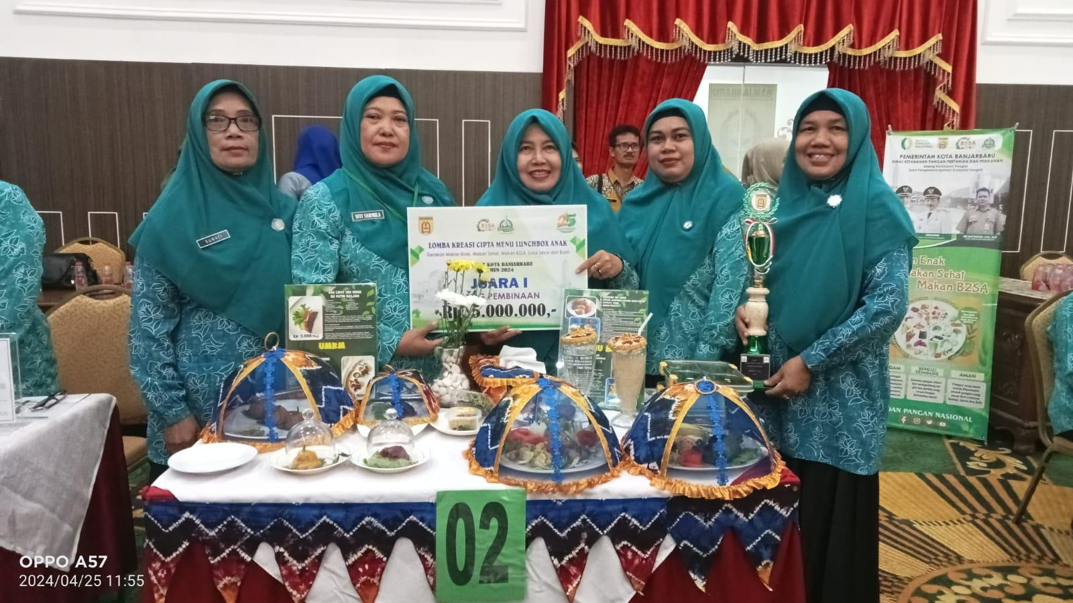

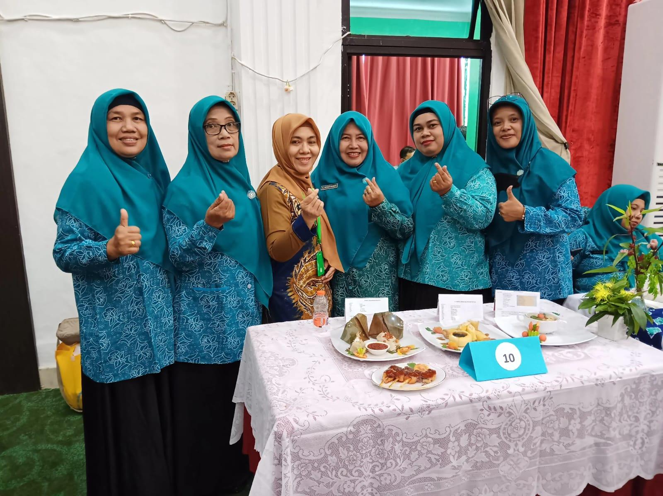

Lomba Masak Serba Ikan


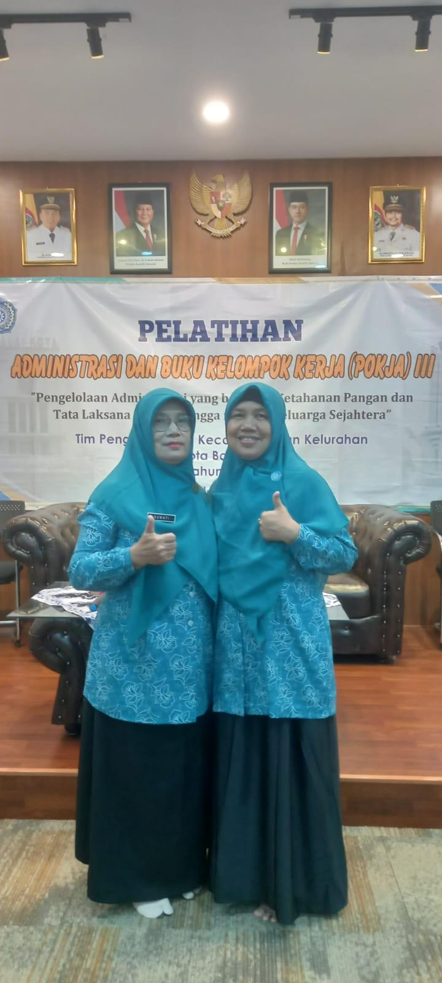

Pelatihan Administrasi dan Buku Kelompok Kerja (POKJA III)

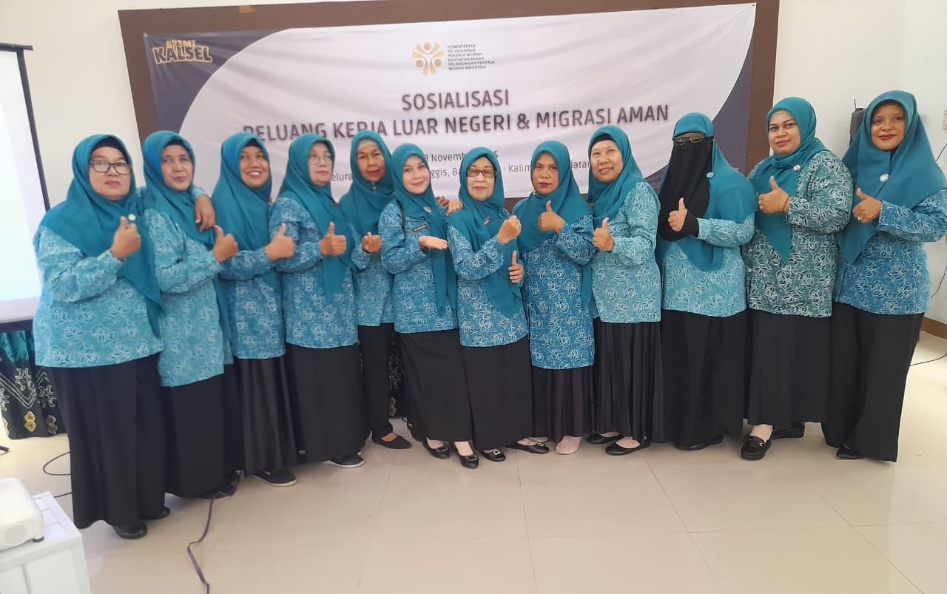

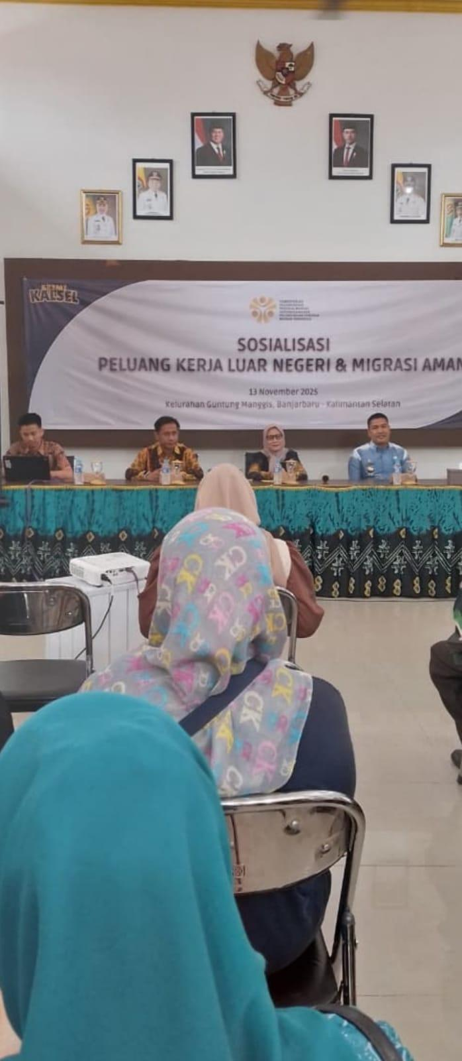

Sosialasasi Peluang Kerja Luar Negeri dan Migrasi Aman

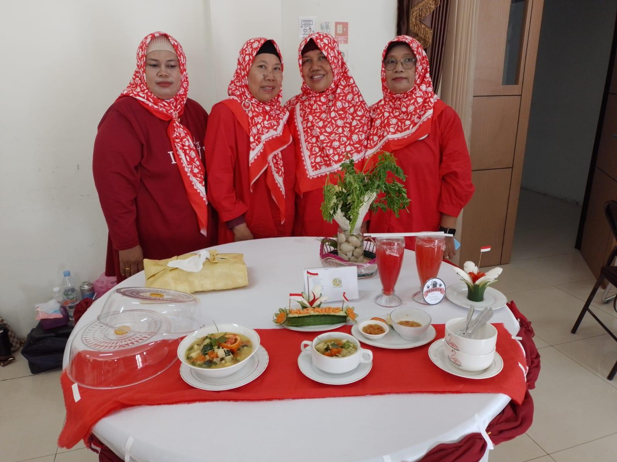

Mengikuti Lomba Masak Serba Ikan di Kecamatan Landasan Ulin
Mendapatkan Juara 1

GALERI KEGIATAN POKJA IV
TIM PENGGERAK PKK KELURAHAN GUNTUNG MANGGIS
TAHUN 2024 – 2026

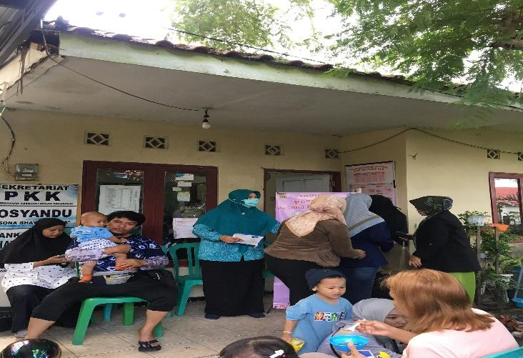

Penyuluhan Rajin Ke Posyandu
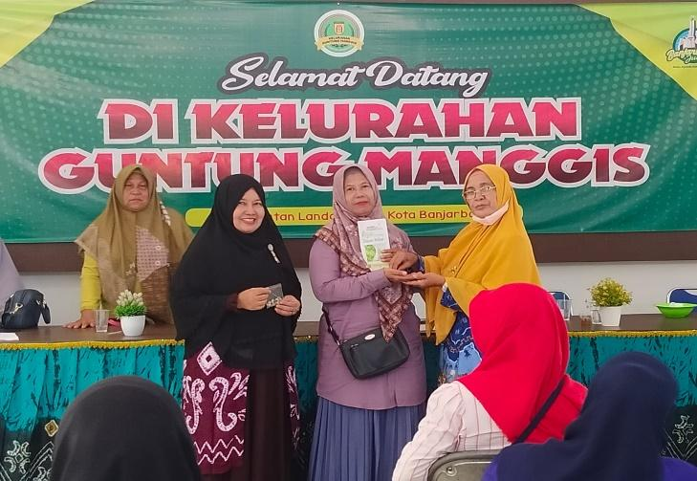

Pembagain Bibit Kelor Untuk Pencegahan Stunting

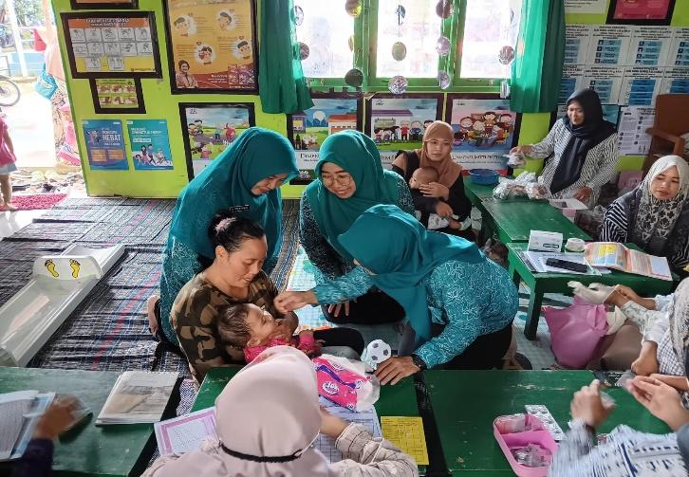

Pelayanan Kesehatan di Posyandu, Pelayanan Imunisasi, Pemberian Vitamin A dan Cacing Untuk Bayi dan Balita.
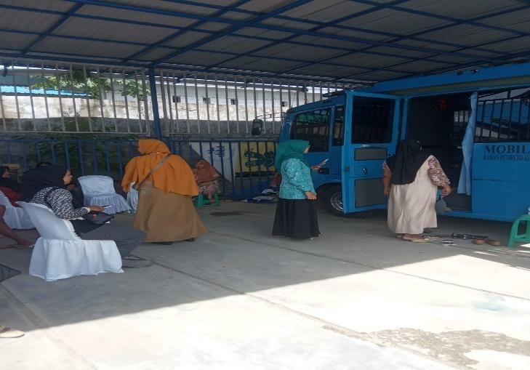

Acara Gratis KB, Kegiatan KB Jangka Panjang Untuk Mencegah Kehamilan.

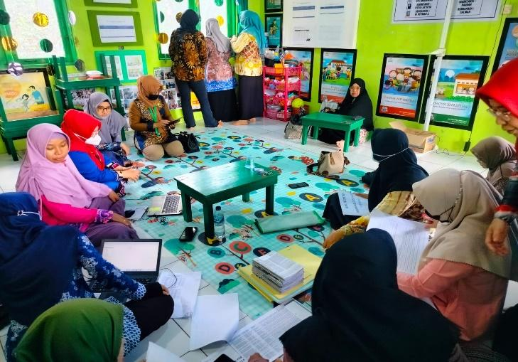

Pembinaan Posyandu
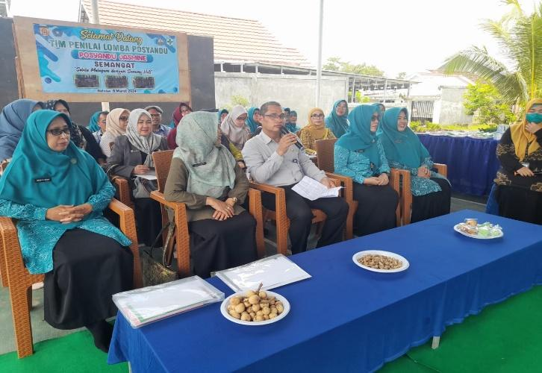

Verifikasi Lapangan Lomba Posyandu dan Kader Tingkat Kota

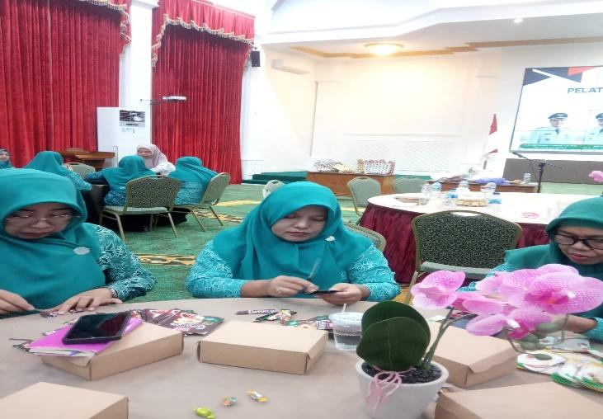

Pelatihan Mengolah Barang Bekas (Dari Bungkus Kopi, dll)

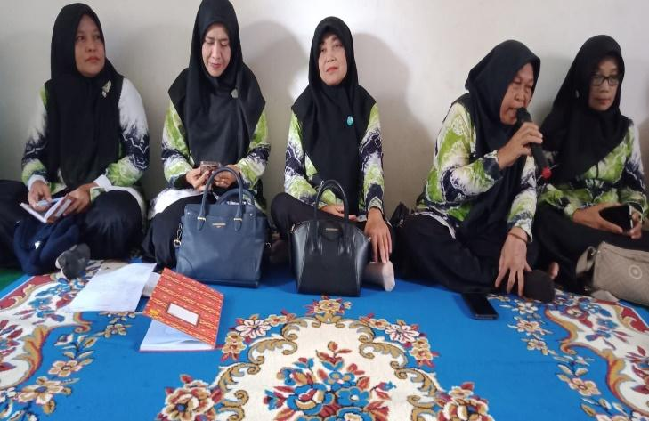

Pembinaan PKK Kelurahan Ke PKK RT

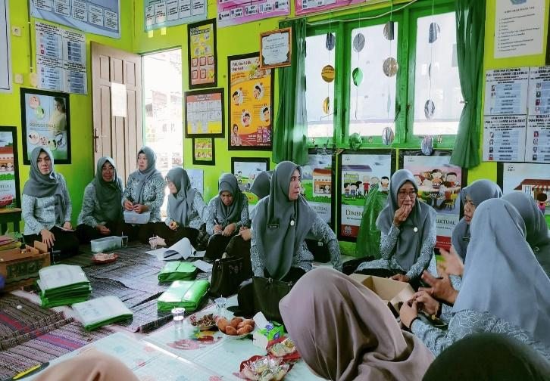

Pembinaan Persiapan Lomba kampung KB
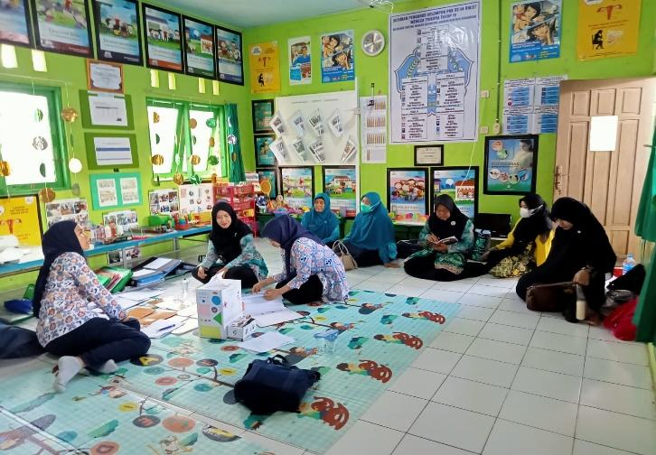

Verifikasi Lapangan Lomba Kampung KB Tingkat Nasional

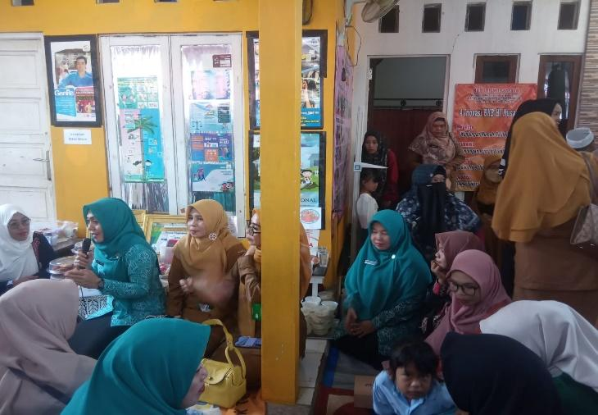

Pembinaan Posyandu Se Kelurahan Guntung Manggis

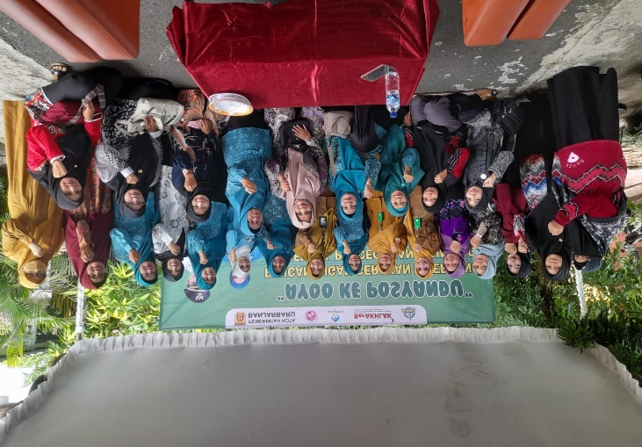

Pencanangan “Gerakan Ayo Ke Posyandu” Pengukuran dan Intervensi Serentak Pencegahan Stunting di Kota Banjarbaru
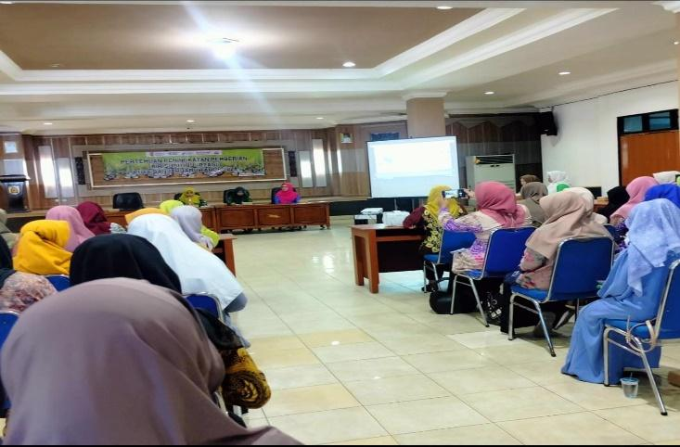

Pertemuan Peningkatan Pemberian Air Susu Ibu (PASI) Kota Banjarbaru
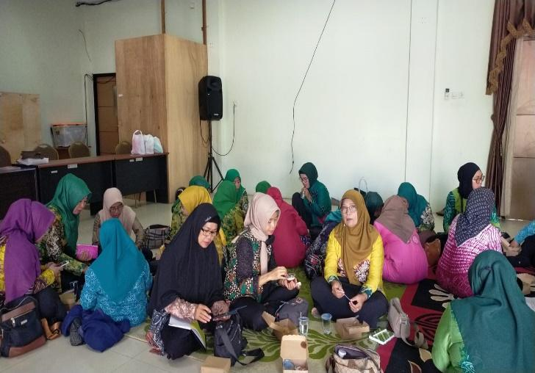

Persiapan Lomba Tertib Administrasi Pada HKG Tingkat Kota Banjarbaru
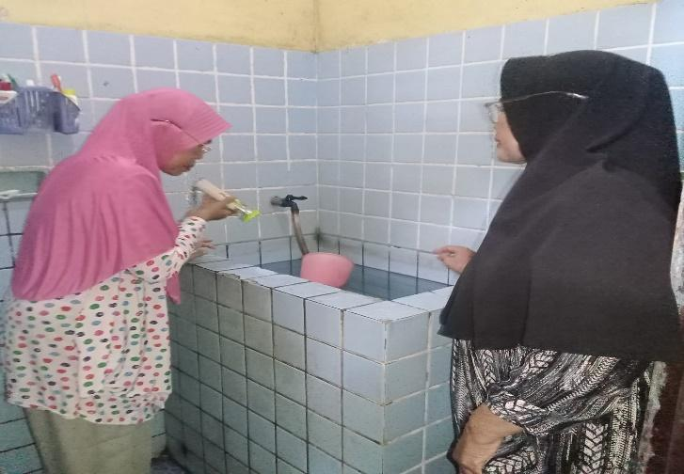

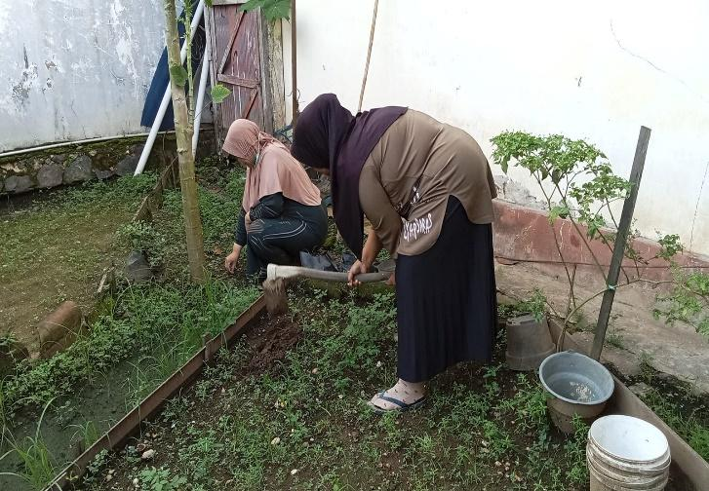
Kampanye Perilaku Hidup Bersih dan Sehat di Rumah Tangga

Kampanye Lingkungan Bersih dan Sehat

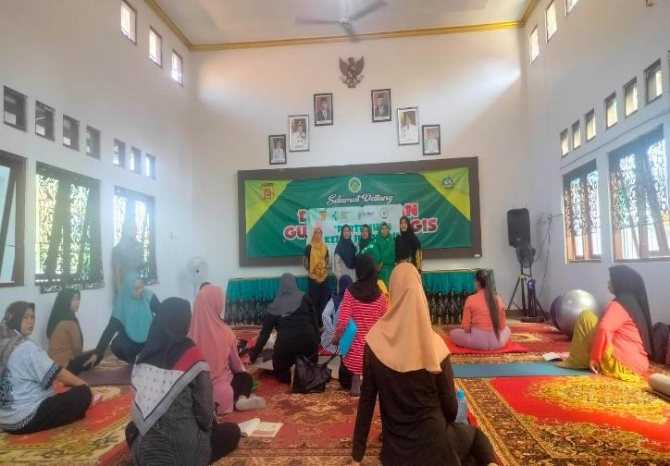

Kelas Ibu Hamil
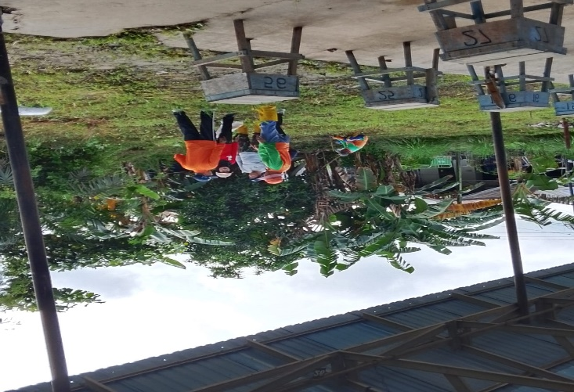

Gerakan Sejuta Tanaman Pelindung

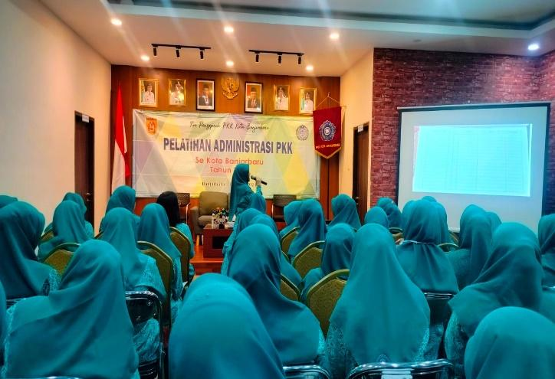

Pelatihan Administrasi PKK
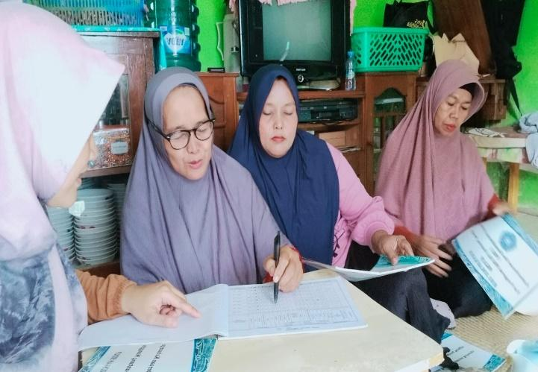

Rapat Internal Pokja IV

